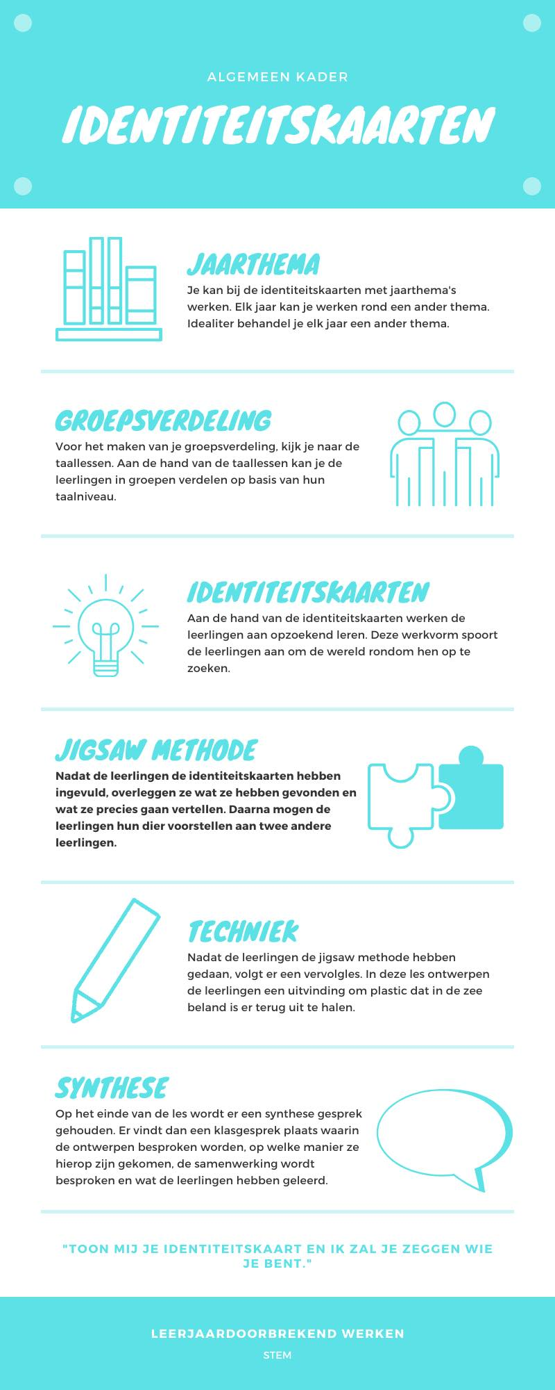
Bijlage B: identiteitskaarten

Leerkrachtenbundel: identiteitskaarten

Algemene informatie

Leergebieden: STEM (wetenschappen, techniek, probleemoplossend denken en wiskunde)

Onderwerp: Onderwaterdieren (goudvis, dolfijn en haai)

Timing: 100 minuten

Focusdoel: De leerlingen kunnen informatie over een onderwaterdier (goudvis, dolfijn of haai) opzoeken, noteren en verwoorden.
Lesdoelen:

Basisdoelen
- De leerlingen kunnen aangeven of hun onderwaterdier bij de gewervelde of ongewervelde dieren behoort.
- De leerlingen kunnen aangeven tot welke groep hun onderwaterdier behoort: amfibie, zoogdier of vis.
- De leerlingen kunnen aangeven waar hun onderwaterdier verblijft/leeft.
- De leerlingen kunnen vertellen welk voedsel hun onderwaterdier eet.
- De leerlingen kunnen aangeven hoe hun onderwaterdier ademt.
- De leerlingen kunnen de talenten van hun onderwaterdier opsommen.
- De leerlingen kunnen de groei van hun onderwaterdier tekenen.
- De leerlingen kunnen de grootte van hun onderwaterdier vergelijken met de grootte van een ander voorwerp.
- De leerlingen kunnen het gewicht van hun onderwaterdier weergeven.
- De leerlingen kunnen aangeven hoe de huid van hun onderwaterdier bedekt is.
- De leerlingen kunnen aanduiden hoe hun onderwaterdier voortbeweegt.
- De leerlingen kunnen een omschrijving geven van het uiterlijk van hun onderwaterdier.
Differentiële doelen
- De leerlingen kunnen aanduiden op de wereldkaart waar hun onderwaterdier leeft.
- De leerlingen kunnen een juiste benaming geven aan elk geslacht van hun onderwaterdier.
- De leerlingen kunnen antwoorden in mooie volzinnen.
- De leerlingen kunnen de begrippen gewerveld en ongewerveld gebruiken.

Situering in het leerplan (GO! Onderwijs):
Natuur
- 3.2.3.01 Veel voorkomende dieren uit hun omgeving herkennen en benoemen (bijv. huisdieren, vogels, boerderijdieren …).

ICT
- 7.3.7 Informatie in aangereikte bronnen zoeken.
- 7.3.8 Met behulp van media informatie vinden door een zoekstrategie te gebruiken.

Wiskunde
- 1.2.02 De begrippen (groot, groter, grootst, even groot, lang, langer, langst, even lang, kort, korter, kortst, even kort, hoog, hoger, hoogst, even hoogst, laag, lager, laagst, even laag, breed, breder …) en hun onderling verband kunnen gebruiken bij het vergelijken van lengten door:
  - globaal vergelijkend schatten; te verplaatsen; een derde object te gebruiken; een natuurlijke maat te gebruiken; een conventionele maat te gebruiken;
- 1.2.03 en 2.2.02 Lengten kunnen meten door een aangepast meetinstrument te gebruiken en het resultaat kunnen verwoorden en noteren met de meest aangewezen maat (m,dm, cm).
- 1.2.13 De begrippen licht, lichter, het lichtst, zwaar, zwaarder, het zwaarst kunnen gebruiken bij het vergelijken van gewichten.

Techniek
- 3.3.3.10 Ideeën voor een ontwerp van een eenvoudig technisch systeem verzamelen via een probleemoplossende denkwijze.

Bijpassende eindtermen:
Mens en maatschappij
- 5.1. De leerlingen kunnen op hun niveau verschillende informatiebronnen raadplegen.

ICT
- 1. De leerlingen hebben een positieve houding tegenover ICT en zijn bereid ICT te gebruiken om hen te ondersteunen bij het leren.
- 2. De leerlingen gebruiken ICT op een veilige, verantwoorde en doelmatige manier.
- 3. De leerlingen kunnen zelfstandig oefenen in een door ICT ondersteunde leeromgeving.
- 6. De leerlingen kunnen met behulp van ICT voor hen bestemde digitale informatie opzoeken, verwerken en bewaren.

Wiskunde
- Wiskunde taal
  - 2.3 De leerlingen kunnen veel voorkomende maten in verband brengen met betekenisvolle situaties.
- Wiskunde meten
  - 2.1 De leerlingen kennen de belangrijkste grootheden en maateenheden met betrekking tot lengte, oppervlakte, inhoud, gewicht(massa) tijd, snelheid, temperatuur en hoekgrootte en ze kunnen daarbij de relatie leggen tussen de grootheid en de maateenheid.

Wetenschappen en Techniek
Techniek
- 2.11. De leerlingen kunnen ideeën genereren voor een ontwerp van een technisch systeem;
Natuur
- 1.4. De leerlingen kennen in hun omgeving twee verschillende biotopen en kunnen er enkele veel voorkomende organismen in herkennen en benoemen.

Sociale vaardigheden
- 1.2 De leerlingen kunnen in omgang met anderen respect en waardering opbrengen.
- 1.3 De leerlingen kunnen zorg opbrengen voor iets of iemand anders.
- 1.4 De leerlingen kunnen hulp vragen en zich laten helpen.
- 3. De leerlingen kunnen samenwerken met anderen, zonder onderscheid van sociale achtergrond, geslacht of etnische origine.

Voor het geven van de les

Wat zijn identiteitskaarten
Aan de hand van identiteitskaarten werken de leerlingen aan opzoekend leren. Bij deze werkvorm moeten de leerlingen informatie opzoeken van een dier of voorwerp. De leerlingen mogen hiervoor gebruik maken van websites op de computer, boeken… . Nadat de leerlingen alles over hun dier of voorwerp hebben opgezocht, maken ze er een identiteitskaart van. Op die manier hebben de leerlingen een goed overzicht over hun dier of voorwerp waar zij informatie over hebben opgezocht.

Niveauverdeling
Er zijn drie niveaus van identiteitskaarten. In deze identiteitskaarten wordt er gedifferentieerd op basis van interesse, taalniveau en op basis van leerstofgebonden voorkennis.
De leerlingen mogen zelf kiezen over welk onderwaterdier zij een identiteitskaart maken, op die manier wordt er hier gedifferentieerd volgens interesse.
Daarnaast wordt er ook gedifferentieerd op taalniveau, zoals je hieronder kan lezen:
Niveau 1:
- De leerlingen moeten niet veel schrijven, maar vooral aanduiden.
- Er is gezorgd voor pictogrammen, zodat alles heel visueel is.

Niveau 2:
- Er wordt nog steeds gewerkt met pictogrammen, maar deze zijn in mindere mate aanwezig.
- De leerlingen moeten meer schrijven.

Niveau 3:
- Er wordt niet meer gewerkt met pictogrammen.
- De leerlingen moeten zoals bij niveau 2, ook meer schrijven.
Als laatste wordt er nog leerstofgebonden gedifferentieerd. De leerlingen van niveau 2 en 3 krijgen meer uitdagende oefeningen. Zo moeten ze aanduiden op een wereldkaart waar hun dier leeft. Dit moet niveau 1 niet kunnen. Daarnaast moeten niveau 2 en 3 ook de verschillende benamingen kunnen geven van de verschillende geslachten van de onderwaterdieren.

Leerfasen

Inleiding: klassikaal (20 minuten)
De leerkracht leest een prentenboek voor aan de leerlingen. Dit prentenboek is in het thema van ‘onderwaterwereld’. De leerkracht heeft hierbij keuze uit verschillende prentenboeken. Wij geven hier enkele suggesties:
- Wat zie je in de zee? van Conz.
  - Bij de titel van het boek:
    - “Wat kan je allemaal in de zee zien?”
      - “Welke dieren?”
        - “Kan je alle dieren in onze zee tegenkomen?”
      - “Welke planten?”
        - “Wie heeft er onder water al eens planten gezien?”
      - “Ook afval?” “Hoe komt dat?”
- Vader zeepaard van Eric Carle
  - Bij de titel van het boek:
    - “Weten jullie wat een zeepaard is?”
    - “Hebben jullie er al eens één gezien?” (indien ja, doorvragen)
    - “Waar leeft een zeepaard?”
- De kleine walvis van Benji Davies
  - Bij de titel van het boek:
    - “Wie weet er wat een walvis is?”
    - “Wie heeft al eens een walvis gezien?”
    - “Waar kan je een walvis tegenkomen?”
    - “Zie je die bij ons?”
- Diepzeedokter Diederik van Leo Timmers
  - Bij de titel van het boek:
    - “Wat denken jullie dat een diepzeedokter is?”
    - “Wat zou die doen? Wat is zijn taak?”
    - “Waar werkt een diepzeedokter?”
- Het zinderende zeeboek van Yuval Zommer
  - Bij de titel van het boek:
    - “Welke dieren zie je allemaal op het boek staan?”
    - “Wat zou hier allemaal in het boek kunnen staan? Nog andere zeedieren? Welke zeedieren ken je nog?”
    - “Kan ik hier ook dieren in terugvinden die op het land leven?”

Midden: zelfstandig (50 minuten)
De leerkracht vertelt dat de leerlingen deze les een identiteitskaart mogen maken over een onderwaterdier of goudvis. De leerlingen mogen kiezen uit drie verschillende dieren: een goudvis, een haai en een dolfijn. De leerlingen gaan bij de afbeelding staan waarover zij hun identiteitskaart willen maken. Op basis van deze keuze maakt de leerkracht duo’s. Hierbij wordt er leerjaardoorbrekend gewerkt.
Nadat de groepen verdeeld zijn, krijgen de leerlingen een identiteitskaart op hun eigen taalniveau. Wanneer een leerling van het eerste leerjaar bijvoorbeeld samenwerkt met een leerling van het derde leerjaar, krijgen ze elk een aparte identiteitskaart aangepast aan hun taalniveau. Het kan natuurlijk ook zijn dat een leerling van het derde leerjaar een identiteitskaart krijgt van het taalniveau eerste leerjaar of andersom.
De leerlingen gaan dus per twee aan de slag en kunnen elkaar helpen aangezien ze informatie opzoeken over hetzelfde dier. De leerlingen mogen gebruik maken van de websites die de leerkracht aanbiedt en daarnaast mogen de leerlingen ook opzoeken in informatieve boeken die aanwezig zijn in de klas.
Bronnen die de leerlingen kunnen gebruiken:
De haai:
- Boeken:
  - Van ei tot haai van Camilla De la Bédoyère
  - Insiders: Haaien van Beverly MacMillan
  - Wereld der dieren: Haaien: van Tim Harris
  - Haaien van dichtbij van Lynn Gibons
- Filmpjes:
  - Schooltv. (2005). De haai een snelle rover. Geraadpleegd op 19 maart 2020 via https://schooltv.nl/video/de-haai-een-snelle-rover/
- Websites:
  - Rangerclub WWF. (S.a.). Rangerclub.be. Geraadpleegd op 6 maart 2020 via https://rangerclub.be/nl/dieren/haai/
  - Wikikids. (2019). Wikikids.nl. Geraadpleegd op 6 maart 2020 via https://www.wikikids.nl/Haai?fbclid=IwAR1lk6NXfxU5maR4KaoSawu-R7a7Kzqa3oPxRrETlxK3M1PK2IFEaDRiD_c
De dolfijn:
- Boeken:
  - Grote beesten: dolfijn van Stephanie Turnbull
  - Dolfijn van Louise Spilsbury
  - Ik ben een dolfijn van Steve Macleod
  - Leven onder de zeespiegel: dolfijnen van Kari Schuetz
- Filmpjes:
  - Youtube. (2017). Dolfijnen in het wild en in gevangenschap. Geraadpleegd op 19 maart 2020 via https://www.youtube.com/watch?v=tU9-ymz-MBg
- Websites:
  - Dolfijnen Informatie. (2019). Informatie over dolfijnen.nl. Geraadpleegd op 6 maart 2020 via https://www.informatieoverdolfijnen.nl/
  - Wikikids. (2019). Wikikids.nl. Geraadpleegd op 6 maart 2020 via https://www.wikikids.nl/Dolfijn
  - WWF. (S.a.). WWF.be. Geraadpleegd op 6 maart 2020 via https://wwf.be/nl/dieren/dolfijn/

De goudvis:
- Boeken:
  - Goudvissen van Peter Stadelmann
  - Mijn huisdier: goudvissen van Anita Gareni
- Filmpjes:
  - Schooltv. (2017). Schooltv.nl. Geraadpleegd op 6 maart 2020 via https://schooltv.nl/video/hoe-ademen-vissen-met-hun-kieuwen-halen-ze-zuurstof-uit-het-water/
- Websites:
  - Vlaamse overheid. (S.a.). Huisdierinfo.be. Geraadpleegd op 6 maart 2020 via http://www.huisdierinfo.be/goudvis
  - Goudvissen verzorgen. (2020). Goudvissenverzorgen.nl. Geraadpleegd op 6 maart 2020 via http://goudvissenverzorgen.nl/hoe-zit-een-goudvislichaam-in-elkaar/
  - Wikipedia. (2020). Wikipedia.be. Geraadpleegd op 6 maart 2020 via http://nl.wikipedia.org/wiki/Goudvis_(dier)

Slot: zelfstandig (30 minuten)
Nadat de leerlingen per twee alles hebben opgezocht en hun identiteitskaarten hebben ingevuld, mogen de leerlingen hun dier voorstellen aan twee andere leerlingen. Eerst overleggen ze nog eens samen wat ze precies hebben gevonden en overleggen ze wat ze precies gaan vertellen. Nadien gaan de leerlingen in groepjes zitten volgens de ‘jigsaw methode’. In elke groep is er dus van elk onderwaterdier één expert. Ze vertellen in groep aan elkaar wat ze gevonden hebben over hun onderwaterwezen. De leerlingen van het laagste taalniveau mogen hierbij gebruik maken van hun paspoort. Ze kunnen elke vraag van het paspoort overlopen. De leerlingen van het taalniveau tweede leerjaar kunnen hun paspoort gebruiken als ze het even niet meer weten wat ze moeten vertellen over hun dier. De leerlingen van het taalniveau derde leerjaar gebruiken hun paspoort niet.

Techniekles: vervolg op de identiteitskaarten

Algemene informatie

Leergebieden: STEM (wiskunde, wetenschappen en techniek)

Onderwerp: Het verwijderen van het plastic uit de zee.

Timing: 100 minuten

Focusdoel: De leerlingen kunnen een onderbouwd ontwerp presenteren waarmee ze plastic uit de zee kunnen halen.

Thema: De techniekles valt binnen het grote thema water. Specifiek gaat het deze les over het proper houden van de zeeën en oceanen.

Lesdoelen:
- De leerlingen kunnen vertellen wat ze weten over plastic in de zee.
- De leerlingen kunnen opzoeken wat er al wordt gedaan tegen plastic in de zee.
- De leerlingen kunnen aanduiden aan welke voorwaarden hun ontwerp moet voldoen.
- De leerlingen kunnen een eerste ontwerp tekenen.
- De leerlingen kunnen nadenken over materialen en benodigdheden voor hun ontwerp.

Situering in het leerplan (GO! Onderwijs):
Techniek
- 3.3.3. 10 Ideeën voor een ontwerp van een eenvoudig technisch systeem verzamelen via een probleemoplossende denkwijze.

Bijpassende eindtermen
Wetenschappen en Techniek
Techniek
- 2.11. De leerlingen kunnen ideeën genereren voor een ontwerp van een technisch systeem.

Mens en maatschappij
- 5.1. De leerlingen kunnen op hun niveau verschillende informatiebronnen raadplegen.

Probleemoplossende denkwijze GO! Onderwijs
- Ideeën verzamelen vanuit voorkennis, vanuit vergelijkbare problemen.
- Het waarnemen van een bestaand technisch systeem in relatie tot het probleem (bijv. onderdelen/ verbindingen/ functie/ …).
- Het specifiëren van het technisch probleem.
- Rekening houden met de vereisten waaraan het technisch systeem moet aan voldoen.
- Het verzamelen van informatie om een technisch probleem te verhelpen door: − uitwisseling van verschillende ideeën; − raadpleging van verschillende bronnen; − verzameling van kennis over natuurlijke verschijnselen, eigenschappen van materialen en technische inzichten.
- Het maken van een eerste ontwerp vanuit verzamelen van ideeën (verwoorden/ foto’s/ schrijven/ werktekening/ schets/ beschrijving/ 3-dimensionele voorstelling …).
- Het voorspellen van gepaste materialen en gereedschap.
- Het voorspellen van gepaste hulpmiddelen (materialen en grondstoffen, energie, machines en gereedschappen, meetinstrumenten, mensen, kapitaal, tijd …).

Achtergrondinformatie voor de leerkracht
Fish for litter:
Vissers vissen heel vaak plastic op tijdens het vissen. In plaats van dit terug overboord te gooien, hebben de Belgische en Nederlandse vissers tegenwoordig grote zakken aan boord om het afval te sorteren. Er is een beloningssysteem waardoor de vissers geld krijgen voor de hoeveelheid afval dat ze binnen brengen.
Ocean Clean Up:
Dit is een project van een Nederlandse student. Hij is bezig met het ontwerpen en verbeteren van een recyclagestation voor in de zee. Dit zou werken door al het plastic bij elkaar te krijgen zodat een boot dit allemaal kan komen ophalen in één keer. Het systeem is gebaseerd op het feit dat het meeste plastic samen komt op 5 verschillende plaatsen in de oceanen dankzij stromingen. Dit project is nog niet in werking aangezien het nog niet af is.
Ecoduikers:
Belgische en Nederlandse duikers werken samen om de oceaanbodem proper te maken. Ze duiken in de zeeën om daar al het afval dat vissers hebben achter gelaten, uit de zee te halen. Overgebleven vislijnen en visnetten die nog steeds levensbedreigend zijn voor de onderwaterdieren worden er dan uitgehaald.

Deze informatie is voor de leerkracht om zelf meer over het onderwerp te weten te komen. Dit is geen leerstof die de leerlingen moeten kennen volgens de leerplandoelen of de eindtermen.

Lesverloop

Inleiding: klassikaal (10 minuten)
De leerkracht haalt aan dat de verschillende dieren in de zee allemaal plastic vinden en dit opeten. Het plastic dat die dieren eten, is slecht voor hen want ze kunnen hier heel ziek van worden. Het plastic dat in de zee belandt, is er gekomen door de mens. Daarom is het belangrijk dat wij mensen het er ook terug uit halen.
De leerkracht vertelt zelf het probleem en laat daarna de leerlingen vertellen wat ze erover kwijt willen. Hierbij zet de leerkracht zich op de achtergrond zodat de leerlingen op elkaar kunnen reageren. De leerkracht treedt wel op als gespreksleider zodat het gesprek netjes verloopt.

Leerfasen: in groep (60 minuten)

Fase 1: Groepsverdeling
De groepen worden gevormd per gekozen dier. De leerlingen die onderzoek deden naar de dolfijn zitten samen in een groep en hetzelfde geldt voor de haai en de goudvis. Hierdoor zullen er leerlingen uit verschillende leerjaren in één groep zitten. Op deze manier kunnen ze elkaar ondersteunen. Je bekijkt klas per klas hoeveel leerlingen je in een groep zet. Wanneer je klas al gewend is om samen te werken en dit ook kan, zet je je leerlingen idealiter samen in groepen van 4. Als samenwerken moeilijker gaat, kan je ook leerlingen per twee zetten en ze nadien hergroeperen zodat ze weer per twee zitten. Zo kunnen ze elkaar aanvullen en hebben ze nog steeds de ideeën van vier leerlingen, maar zijn de groepen kleiner.

Fase 2: De leerlingen bedenken
De leerlingen gaan aan het werk door in groep het werkblad in te vullen. Dit werkblad ondersteunt de leerlingen in het denkproces. Zo overlopen ze de verschillende stappen voor ze beginnen aan het eerste ontwerp. Het is in deze les belangrijk dat het denkproces vooraan staat. Het effectief maken van hun ontwerp gebeurt door middel van een tekening/schets.
In deze fase loopt de leerkracht mee rond en ondersteunt groepen die vast zitten. Ondersteun hen door hen denkvragen te stellen en niet door oplossingen te bieden.

Slot: klassikaal (30 minuten)
Op het einde van de les bekijk en bespreek je de ontwerpen (tekeningen/schetsen) van de leerlingen en bekijk je ook op welke manier dat de leerlingen hierop zijn gekomen. Je bespreekt ook de mogelijke manieren die er nu al worden gebruikt. De leerkracht heeft in het bespreken van de ontwerpen een sturende rol. Hij treedt op als moderator in het gesprek. Daarna neemt hij een leidende rol op waar hij de leerlingen vertelt over de verschillende mogelijkheden die er al zijn.

Uitleg van de pictogrammen
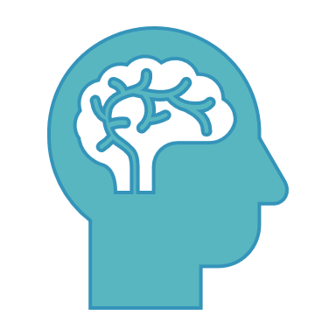Dit weet ik al!
Dit is er al gemaakt!
Dit moet mijn ontwerp kunnen!
Dit heb ik gelezen!
Ik ontwerp een eerste keer!
Ik kies mijn materialen!
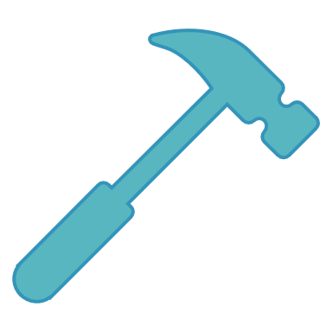Ik kies mijn hulpmiddelen!

Voorbeeld werkblad
Naam: ________________________

- OPTIE 6
- OPTIE 7
- OPTIE 8
- OPTIE 9
- OPTIE 10
- OPTIE 1
- OPTIE 2
- OPTIE 3
- OPTIE 4
- OPTIE 5

Werkblad voor deze les
Naam: ________________________

- vliegen
- licht
- zwaar
- milieubewust
- van kleur veranderen
- drijven
- zinken
- tegen water kunnen
- grote voorwerpen vangen
- kleine voorwerpen vangen

Achtergrondinformatie voor de leerkracht (de dolfijn)

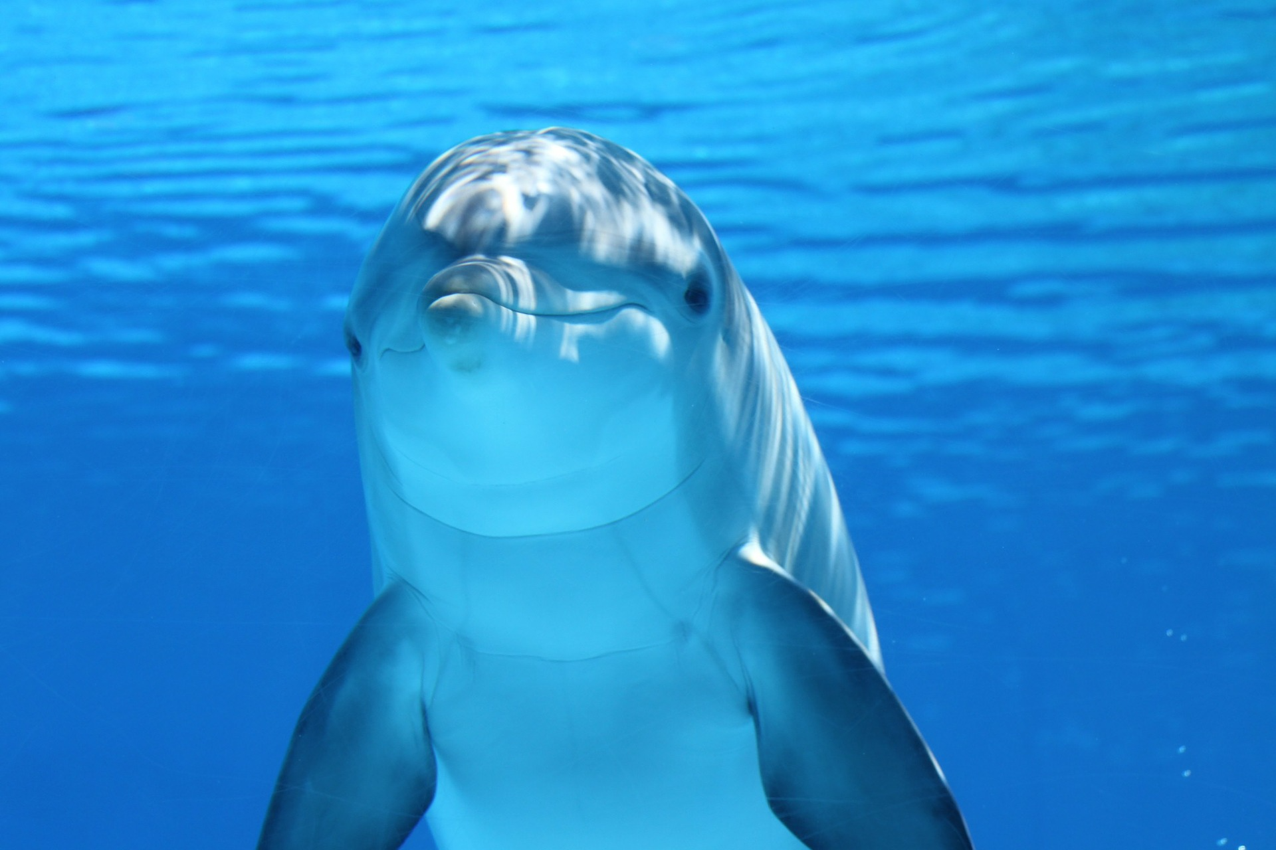
Algemene informatie
Grootte: 1,5 meter – 12,8 meter
Habitat: oceanen, zeeën en rivieren
Leeftijd: ± 20 jaar
Er zijn 36 verschillende dolfijnachtigen.
Een dolfijn is een zoogdier dat onder water leeft.
Ze leven samen in groep.

Mijn uiterlijk
De ogen
- Ze kunnen de kleuren blauw en groen waarnemen.
- De kleuren rood en oranje zien ze minder goed.
- Als ze slapen, houden ze één oog open om de wacht te houden.
De huid
- Bovenkant is grijs.
- Onderkant is wit.
- De huid voelt aan als een rubberen laars.
- De buik voelt zachter aan dan de bovenkant.

De oren
- Dit zijn hele kleine gaatjes aan de zijkant van hun hoofd.
- De geluiden die voor mensen te hoog zijn, kunnen ze wel horen.
De vinnen
- 4 vinnen: 2 borstvinnen, rugvin en de staart.
- De borstvinnen gebruiken ze om hun richting te bepalen.
- De rugvin gebruiken ze om stabiel in het water te liggen.
- De staart zorgt voor de kracht om te zwemmen.

De neus
- Dit bevindt zicht bovenaan, ook wel het blaasgat genoemd.
- Het is maanvormig met een kromming.

Het dierenrijk
We kunnen het dierenrijk opsplitsen in twee grote groepen, de gewervelde en ongewervelde dieren. De dolfijn behoort tot de gewervelde dieren. Gewervelde dieren kenmerken zich door de aanwezigheid van een wervelkolom. Deze is dan ook aanwezig bij de dolfijn.

De ademhaling
De dolfijn ademt via zijn blaasgat. Dit gebeurt enkel en alleen als hij boven water komt. Maar ze kunnen niet lang aan de oppervlakte blijven, dus moet het ademen snel en krachtig gebeuren. Onder water wordt het blaasgat gesloten met een soort klepje. Dit doen ze zodat er geen water naar binnen kan komen.

Voedsel
Een dolfijn eet voornamelijk vissen, garnalen, inktvissen of schelpdieren. Hij eet gemiddeld acht kilo per dag. Een dolfijn heeft gemiddeld 100 tanden. Deze tanden gebruiken ze om eenmaal te bijten in de vis en om deze daarna door te slikken. Een dolfijn maakt gebruik van bewegingen met zijn tong om zo het zoute water buiten te houden. Dolfijnen hebben vier magen. Eén van deze magen noemen we de kropmaag. Deze maag dient om voedsel op te slagen. De dolfijn heeft ook nog een echte maag en twee kleinere magen.
Sommige dolfijnen leven diep onder water, zij vangen hun vis op de bodem van de zee. De andere dolfijnsoorten jagen de vis uit het water. Dit doen ze door er onderdoor te zwemmen. Zo kunnen ze deze in de lucht opvangen.
Als we gaan kijken naar de voedselpiramide, staat de dolfijn bovenaan. Hierbij hebben ze een belangrijke rol in het ecologisch evenwicht van het waterleven.

De geslachten
Elk geslacht bij de dolfijn, krijgt zijn eigen naam. Zo wordt een vrouwelijke dolfijn een koe genoemd. Terwijl de mannelijke dolfijn de naam ‘stier’ krijgt. Een baby dolfijn noemen we een ‘kalf’.

De vijanden
Een dolfijn heeft vele vijanden. Hiervan zijn de orka en de mens de belangrijkste. De orka is heel gevaarlijk voor een dolfijn omdat deze ook in groep leven. Zo worden ze als gevaarlijk aanzien. De mens daarentegen jaagt op de dolfijn. Dit is vaak niet bewust. De mens vist vaak tonijn met grotere netten, zo kunnen de dolfijnen hierin komen vast te zitten. Daarnaast zijn ook zwerfvuil en olieplatformen in de oceaan, vijanden voor de dolfijn.

Echolocatie
Dolfijnen gebruiken echolocatie om zich in de ruimte te oriënteren. Zo kunnen ze gemakkelijk voorwerpen lokaliseren in de oceaan. Ze gebruiken dit tevens om met elkaar te communiceren. Zo heeft elke dolfijn zijn eigen soort fluitje om elkaar te roepen. Het principe van echolocatie werkt als volgt: een dolfijn zendt een geluid uit. Dit weerkaatst tegen een voorwerp of een prooi. Deze geluiden komen terug. Hierdoor kunnen de dolfijnen zich oriënteren.

Slapen
Als een dolfijn zoals een mens volledig zou slapen, sterft hij. Dit komt doordat hij niet op tijd gaat ademen aan de oppervlakte. Een andere reden is dat ze niet alert kunnen zijn voor hun vijand. Hoe slapen ze dan wel? Een dolfijn slaapt gedeeltelijk. Zo gaat de ene hersenhelft slapen, terwijl de andere helft het belangrijke werk overneemt. Op deze manier wisselen de hersenhelften elkaar af om te slapen.

Weetjes
- Een dolfijn is een heel intelligent dier.
- Ze behoren tot de oudste dieren van de wereld. Een dolfijn bestond al voor de dinosaurussen.
- Verschillende soorten dolfijnen zijn met uitsterven bedreigd.
- Een tuimelaar kan 15 minuten onder water blijven, terwijl andere dolfijnsoorten het een uur volhouden.
- Europa’s oudste dolfijn wordt 52 jaar.
- De oudste dolfijn van heel de wereld is 61 jaar.
- In het Boudewijn Seapark helpen de verzorgers aangespoelde en zieke dolfijnen. Ze verzorgen de dolfijnen een tijdje en laten ze vrij in de vrije natuur als ze terug genezen zijn.
- Er zijn verschillende films gemaakt omtrent dolfijnen. Zo heb je bijvoorbeeld ‘Dolphin Tale 1 & 2’ en ‘Flipper’.
Deze informatie is voor de leerkracht om zelf meer over het onderwerp te weten te komen. Dit is geen leerstof die de leerlingen moeten kennen volgens de leerplandoelen of de eindtermen. De basisinformatie die de leerlingen wel moeten beheersen, bevindt zich op de identiteitskaarten zelf. Dat zijn dus tevens de doelen die de leerlingen moeten bereiken.

Achtergrondinformatie voor de leerkracht (de goudvis)

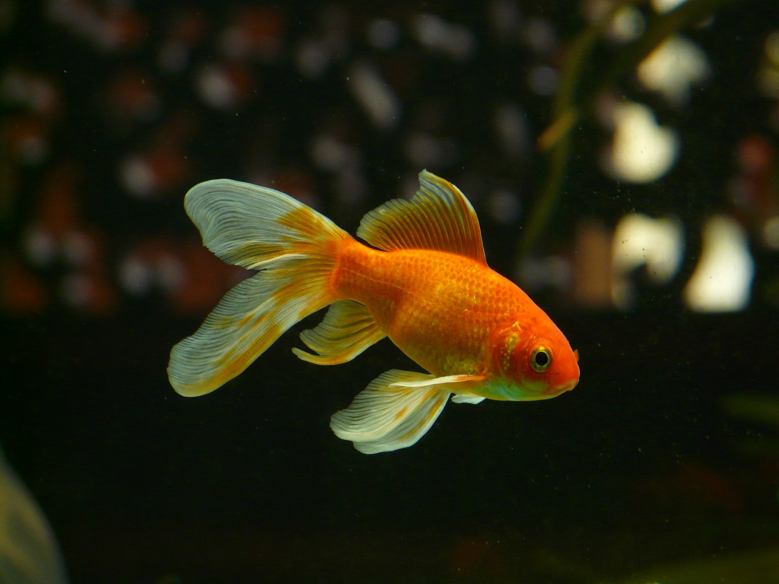
Algemene informatie
Grootte: ± 40 cm
Habitat: aquaria, vijvers en rivieren
Leeftijd: 15 tot 40 jaar
Er zijn 9 verschillende soorten goudvissen.
Een goudvis behoort tot de groep van de vissen.
Ze leven samen in groep.

Mijn uiterlijk
De vinnen
- Een goudvis heeft 5 vinnen: de borstvin, de anale vin, de buikvin, de staartvin en de rugvin.
- De borstvin wordt gebruikt om te sturen, te remmen en rechtop te blijven.
- Met de anale vin kan een goudvis ook sturen.
- De buikvinnen hebben als functie om te sturen tijdens het zwemmen.
- De staartvin helpt de goudvis voortbewegen en is voor hen een roer.
- Een rugvin wordt ook gebruikt om te sturen tijdens het zwemmen, maar ook om rechtop te blijven in het water
De huid
- De meeste goudvissen zijn goudkleurig.
- Hun huid bevat schubben.

De ogen
- Goudvissen sluiten hun ogen niet, omdat ze geen oogleden hebben.

De neus
- Via zijn neus kan een goudvis ruiken. De neusgaten zijn dan ook met elkaar verbonden.

Het dierenrijk
We kunnen het dierenrijk opsplitsen in twee grote groepen, de gewervelde en ongewervelde dieren. De goudvis behoort tot de gewervelde dieren. Gewervelde dieren kenmerken zich door de aanwezigheid van een wervelkolom. Deze is dan ook aanwezig bij de goudvis.

De ademhaling
De goudvis ademt via kieuwen. Hij heeft juist zoals de mens ook zuurstof nodig. Deze haalt hij uit de planten die in de vijver leven. De planten nemen licht op, wat zorgt voor zuurstof in het water. Dit noemen we ook wel fotosynthese. Maar ook haalt het water zuurstof uit de lucht. Hoe geraakt nu een goudvis aan zijn zuurstof? Het water gaat bij de vis naar binnen via de kieuwen. Hierbij halen de kieuwen de zuurstof uit het water en komt het in het bloed van de vis terecht. Al het zuurstofarme water gaat langs de kieuwen weer naar buiten.

Voedsel
Een goudvis is een alleseter. Je kan een goudvis zowel droogvoer als levend voer geven. Onder het droogvoer verstaan we het vlokvoer. Dit is het standaard visvoer. Maar ze eten ook levende dieren, zoals watervlooien en koudwatergarnalen. Een goudvis eet in een rivier ook eencellige algen en meercellige drijvende planten op.
Als we gaan kijken naar de voedselpiramide, staat de goudvis in het midden. Zij eten zowel de kreeftachtige als de eencellige algen en meercellige drijvende planten. Terwijl de goudvis zelf door roofvissen wordt opgegeten.

De vijanden
Een goudvis heeft zowel in het water als op het land enkele vijanden. Zo zijn er in het water de roofvissen die voor hen een gevaar vormen. Op het land zijn het de roofdieren die bedreigend zijn voor hen. Denk maar aan de reiger die even langs de vijver vliegt.

Slapen
Goudvissen zoeken een rustig plekje waar ze tot rust kunnen komen. Hun ogen sluiten ze niet, zo blijven ze nog steeds waakzaam voor eventueel gevaar.
Bij de goudvissen zijn het de vrouwtjes die zorgen voor de voortplanting. Zij leggen de eitjes. Deze eitjes kunnen oplopen tot een duizendtal per bevruchting. Dit kunnen ze meerdere malen per jaar doen. Als de eitjes “volmaakt” zijn, verlaten de eitjes het lichaam van de vis en komen ze tussen de planten te liggen, waar ze ook uitkomen. Dit duurt ongeveer vijf dagen.

Weetjes
- De grootste goudvis van heel de wereld is 47,4 cm lang en weegt maar liefst 1,8 kg. Hij staat vermeld in het Guinness Book of Records. De vis heeft de naam Bert gekregen.
- Een goudvis komt oorspronkelijk uit China.
- In een rivier sterven de echte goudvissen meestal uit. Enkel degene met camouflagekleuren blijven in leven.
- Een goudvis is eigenlijk niet geschikt om in een klassieke viskom te leven. Hij kan wel 48 uur overleven in een plastic zak als de verhouding van water en lucht optimaal is.
- Als je een goudvis te veel blootstelt aan licht, kan hij brandwonden oplopen.
Deze informatie is voor de leerkracht om zelf meer over het onderwerp te weten te komen. Dit is geen leerstof die de leerlingen moeten kennen volgens de leerplandoelen of de eindtermen. De basisinformatie die de leerlingen wel moeten beheersen, bevindt zich op de identiteitskaarten zelf. Dat zijn dus tevens de doelen die de leerlingen moeten bereiken.

Achtergrondinformatie voor de leerkracht (de haai)

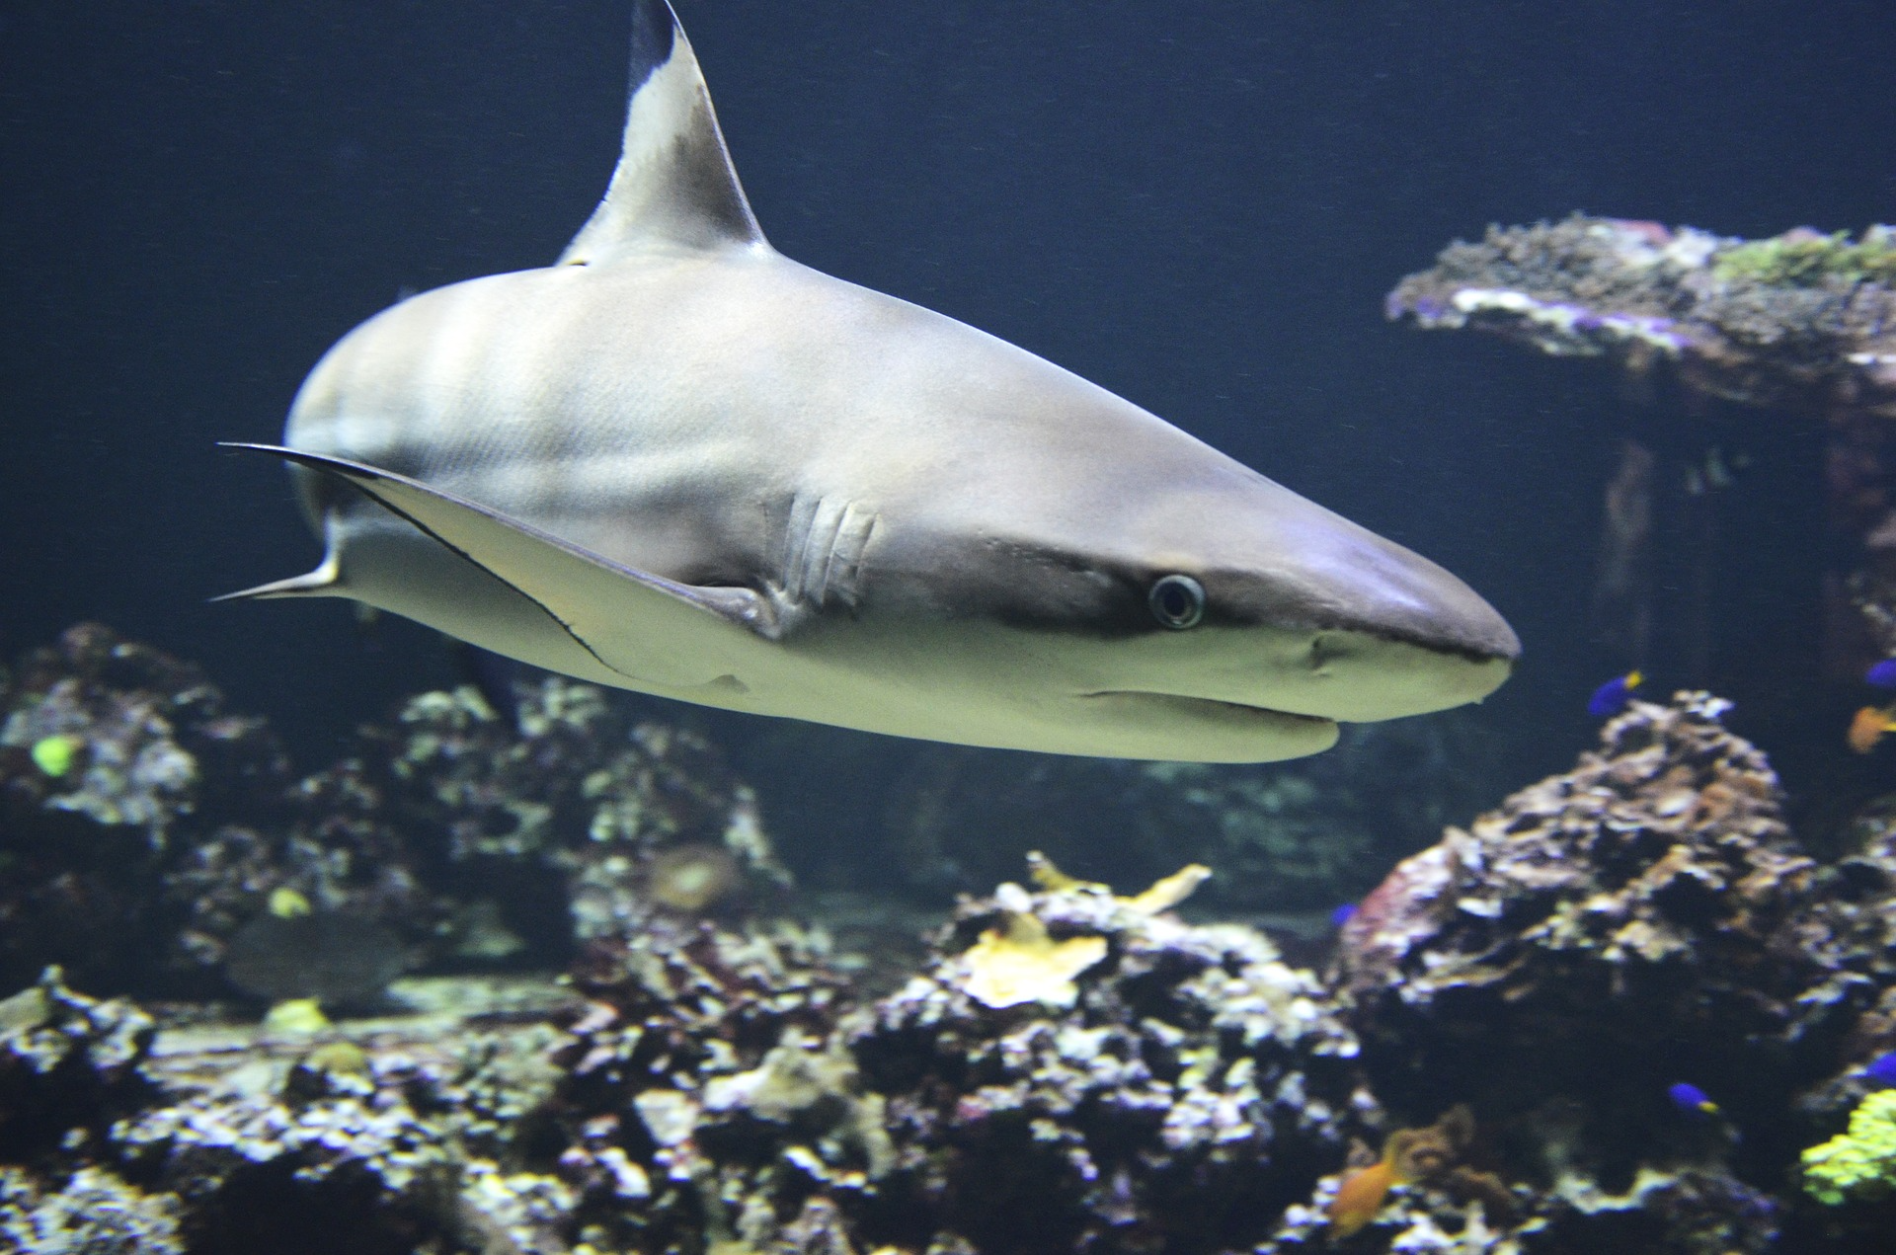
Algemene informatie
Grootte: 15 cm – 8 m
Habitat: zeeën en oceanen
Leeftijd: 20 tot 30 jaar
Gewicht: 680 tot 1 100 kg
Er zijn 400 soorten haaien.
De haai is familie van de rog.

Mijn uiterlijk
Tanden
- Ze zijn nooit tandloos.
- Als de voorste rij tanden afbreekt of verslijt, worden deze tanden gewoon vervangen door andere tanden die zich in de volgende rij bevinden.
- Tijdens de groei worden de tanden steeds groter dan hun voorlopers.
- In heel hun leven verslijten ze meer dan duizend tanden.

De ogen
- Hun kleine ogen bevinden zich aan de zijkanten.
- Ze hebben een goed ontwikkeld zicht.
- Hun ogen zijn hetzelfde als die van gewervelde dieren.
- Ze hebben een netvlies, ooglens en hoornvlies.
- Hun ogen zijn waterbestendig.
- Het water reflecteert het licht terug naar het netvlies. Hierdoor wordt in donkere omgevingen hun gezichtsvermogen verscherpt.
- Ze hebben oogleden, maar ze knipperen deze niet. Dit komt omdat het omringde water hun ogen reinigt.
- Ze hebben een extra dik oogvlies.
De kop
- De kop van de haai is meestal scherp en kegelvormig.
De oren
- Dit zijn kleine openingen aan beide zijden van hun hoofd.
- De oren hebben geen trommelvlies.
De neus
- Goede neus: ze zijn in staat om één miljoenste deel van bloed dat in het zeewater terechtkomt te ruiken.
- Hun reukvermogen gebruiken ze om prooien op een grote afstand te kunnen vinden.
De kieuwen
- Ze hoeven niet aan het wateroppervlak te komen om te ademen.

Hun leefomgeving
De haai is een roofzuchtige vis met een gespierd en gestroomlijnd lichaam. De haai behoort tot de klasse van de kraakbeenvissen, want het skelet bestaat volledig uit kraakbenen. Ze leven voornamelijk in de open zee. Enkele soorten kunnen ook wel voorkomen in de binnenwateren. Je komt ze normaal niet tegen in de zee rond de Noordpool en Zuidpool, omdat het daar echt te koud is voor hen.
De voortplanting
Sommige haaiensoorten leggen eieren om zichzelf te kunnen voortplanten. Maar de meeste haaien baren levende jongen.

Geschiedenis
De haai bestaat al 430 miljoen jaar. Ze bestonden al voordat de dinosaurussen en de mensen leefden. Het zijn roofvissen die heel snel kunnen zwemmen. De mens denkt dat haaien gevaarlijk zijn, maar eigenlijk zijn de meeste haaien niet gevaarlijk. Er bestaan 400 soorten haaien, maar er zijn slechts vier soorten die gevaarlijk zijn voor de mens. Dit zijn de witte haai, de stierhaai, de tijgerhaai en de witpunthaai. Deze haaien zijn tussen de drie en de zes meter lang.

Mensen aanvallen
Vele aanvallen van een haai zijn het gevolg van een vergissing. Zo kan de haai zich verwarren door een mens te zien als een zeehond of andere prooi. Over het algemeen zijn haaien dus niet gevaarlijk, tenzij ze geprikkeld worden door de geur van bloed.

Ongevaarlijke haaien
De allergrootste haaisoorten die voor de mens ongevaarlijk zijn, zijn de walvishaai (13 meter), reuzenhaai (10 meter) en de reuzenbekhaai (5 meter). Deze soorten leven van kleine zeediertjes die ze met hun grote bek uit het water filteren.

Voedsel
Een haai is een carnivoor. Hij eet levende dieren zoals bijvoorbeeld vissen, schaaldieren, schelpdieren, zeezoogdieren en vogels. Maar af en toe eet hij ook weleens afval van schepen.
Vijanden
De haai is voor vele dieren een vijand. Terwijl de haai zelf niet zoveel vijanden heeft. De grootste hiervan is de mens. Dit doordat ze vaak ongewild in de netten van de visserij komen vast te zitten.

Bedreigde diersoort
Er zijn veel haaien die bedreigd zijn. Er worden wel drie haaien gedood per seconde. De mens jaagt en doodt ze voor hun vlees, vinnen en huid. De huid wordt vaak gebruikt om leer van te maken.
Dit is niet de enige manier waarom haaien bedreigd worden. Een andere reden is de overbevissing. De haaien komen per ongeluk in visnetten terecht, terwijl de vissers eigenlijk een andere vangst voor ogen hadden. Ze gooien de haaien dan terug in de zee, maar vaak zijn ze al dood.

Weetjes
- De grootste haai ter wereld is de walvishaai met een lengte van acht meter.
- De kleinste haai is de dwerghaai en heeft een lengte van vijftien centimeter.
- De meeste haaien worden één tot twee meter lang.
- In België is de hondshaai de bekendste.
- De helft van de haaien zijn heel klein en niet langer dan 1,60 meter.
Deze informatie is voor de leerkracht om zelf meer over het onderwerp te weten te komen. Dit is geen leerstof die de leerlingen moeten kennen volgens de leerplandoelen of de eindtermen. De basisinformatie die de leerlingen wel moeten beheersen, bevindt zich op de identiteitskaarten zelf. Dat zijn dus tevens de doelen die de leerlingen moeten bereiken.

Gebruikte bronnen voor de achtergrondinformatie
Hieronder kan u terugvinden welke bronnen we gebruikte hebben per onderdeel.
Achtergrondinformatie voor de leerkracht (de dolfijn)
Dolfijnen Informatie. (2019). Informatie over dolfijnen.nl. Geraadpleegd op 6 maart 2020 via https://www.informatieoverdolfijnen.nl/
Dolfinarium. (S.a.). Dolfinarium.nl. Geraadpleegd op 6 maart 2020 via https://www.dolfinarium.nl/news/europas-oudste-dolfijn-wordt-52-jaar/
Wikikids. (2019). Wikikids.nl. Geraadpleegd op 6 maart 2020 via https://www.wikikids.nl/Dolfijn
WWF. (S.a.). WWF.be. Geraadpleegd op 6 maart 2020 via https://wwf.be/nl/dieren/dolfijn/
Ecomare. (2020). Ecomare.nl. Geraadpleegd op 6 maart 2020 via https://www.ecomare.nl/verdiep/leesvoer/dieren/dolfijnen/
Achtergrondinformatie voor de leerkracht (de goudvis)
Vlaamse overheid. (S.a.). Huisdierinfo.be. Geraadpleegd op 6 maart 2020 via http://www.huisdierinfo.be/goudvis
De Vleet – Zee- en kustencyclopedie. (2015). Vlitz.be. Geraadpleegd op 6 maart 2020 via http://www.vliz.be/vleet/content-vleet.php?language=0&id=3250&item=Fytoplankton&fbclid=IwAR09B1gyghj6yjVExbWZxjWfdYQiLIFXY7GMuBclfhqjeQyngt7ggpScD_0
Goudvissen verzorgen. (2020). Goudvissenverzorgen.nl. Geraadpleegd op 6 maart 2020 via http://goudvissenverzorgen.nl/hoe-zit-een-goudvislichaam-in-elkaar/
Wikipedia. (2020). Wikipedia.be. Geraadpleegd op 6 maart 2020 via http://nl.wikipedia.org/wiki/Goudvis_(dier)
EZNC. (S.a.). Eznc.org. Geraadpleegd op 6 maart 2020 via http://www.eznc.org/CMS/Voortplanting/show.do?ctx=25145,30498
Schooltv. (2017). Schooltv.nl. Geraadpleegd op 6 maart 2020 via https://schooltv.nl/video/hoe-ademen-vissen-met-hun-kieuwen-halen-ze-zuurstof-uit-het-water/
Achtergrondinformatie voor de leerkracht (de haai)
Rangerclub WWF. (S.a.). Rangerclub.be. Geraadpleegd op 6 maart 2020 via https://rangerclub.be/nl/dieren/haai/
Wikikids. (2019). Wikikids.nl. Geraadpleegd op 6 maart 2020 via https://www.wikikids.nl/Haai?fbclid=IwAR1lk6NXfxU5maR4KaoSawu-R7a7Kzqa3oPxRrETlxK3M1PK2IFEaDRiD_c
Vervolg les
Planeet Zee (2020). Een oceaan vol plastic. Geraadpleegd op 11 maart 2020 via http://www.planeetzee.be/lesmodule/3?page=8
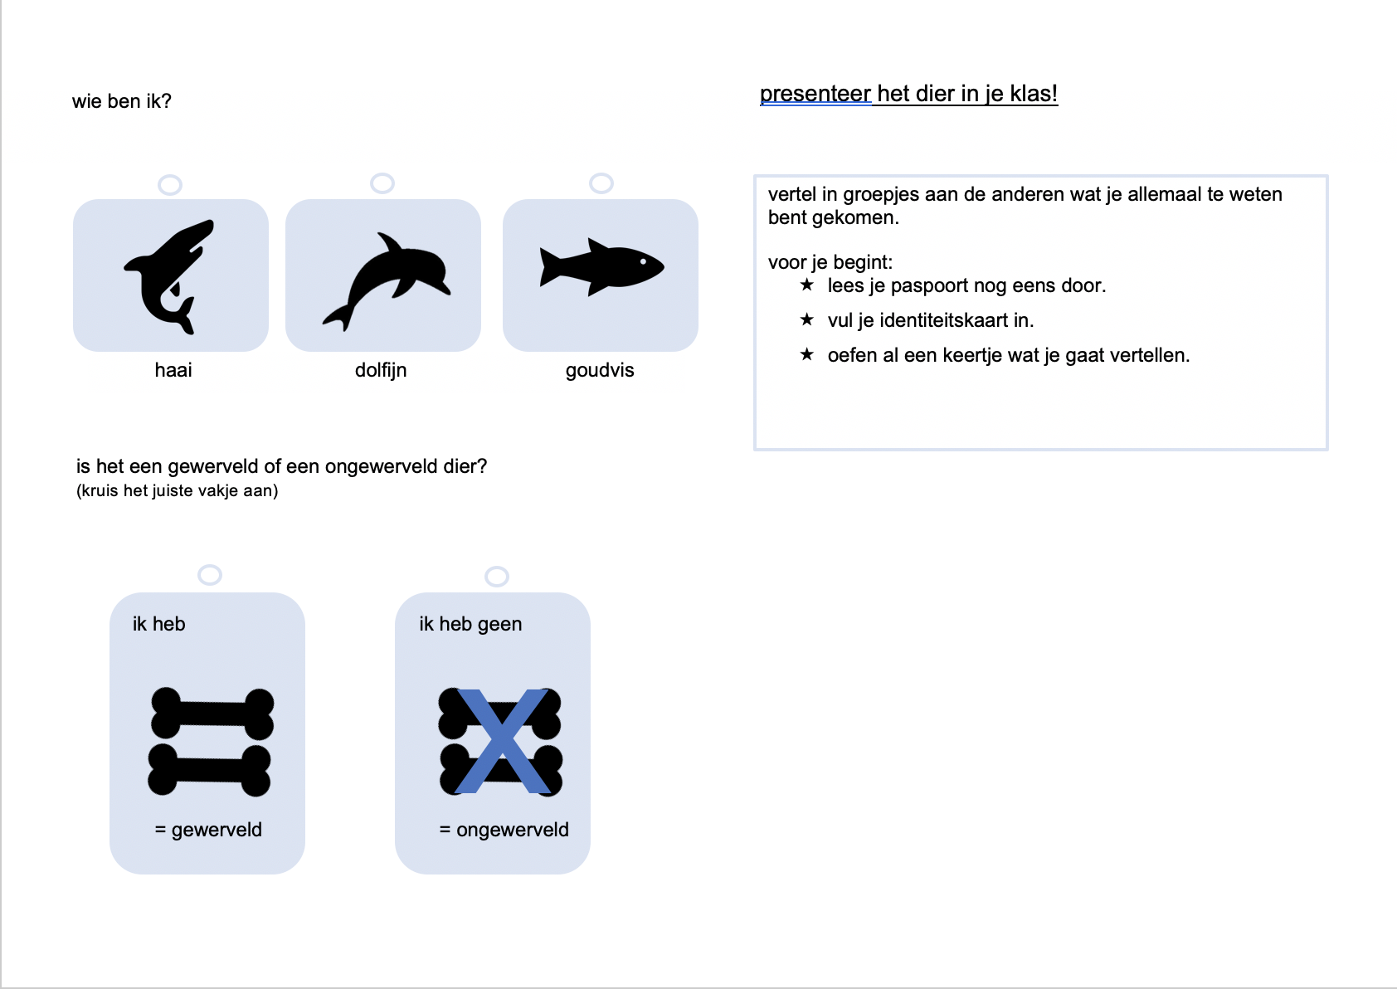
Bijlage 1: Identiteitskaart 1e leerjaar (de haai)

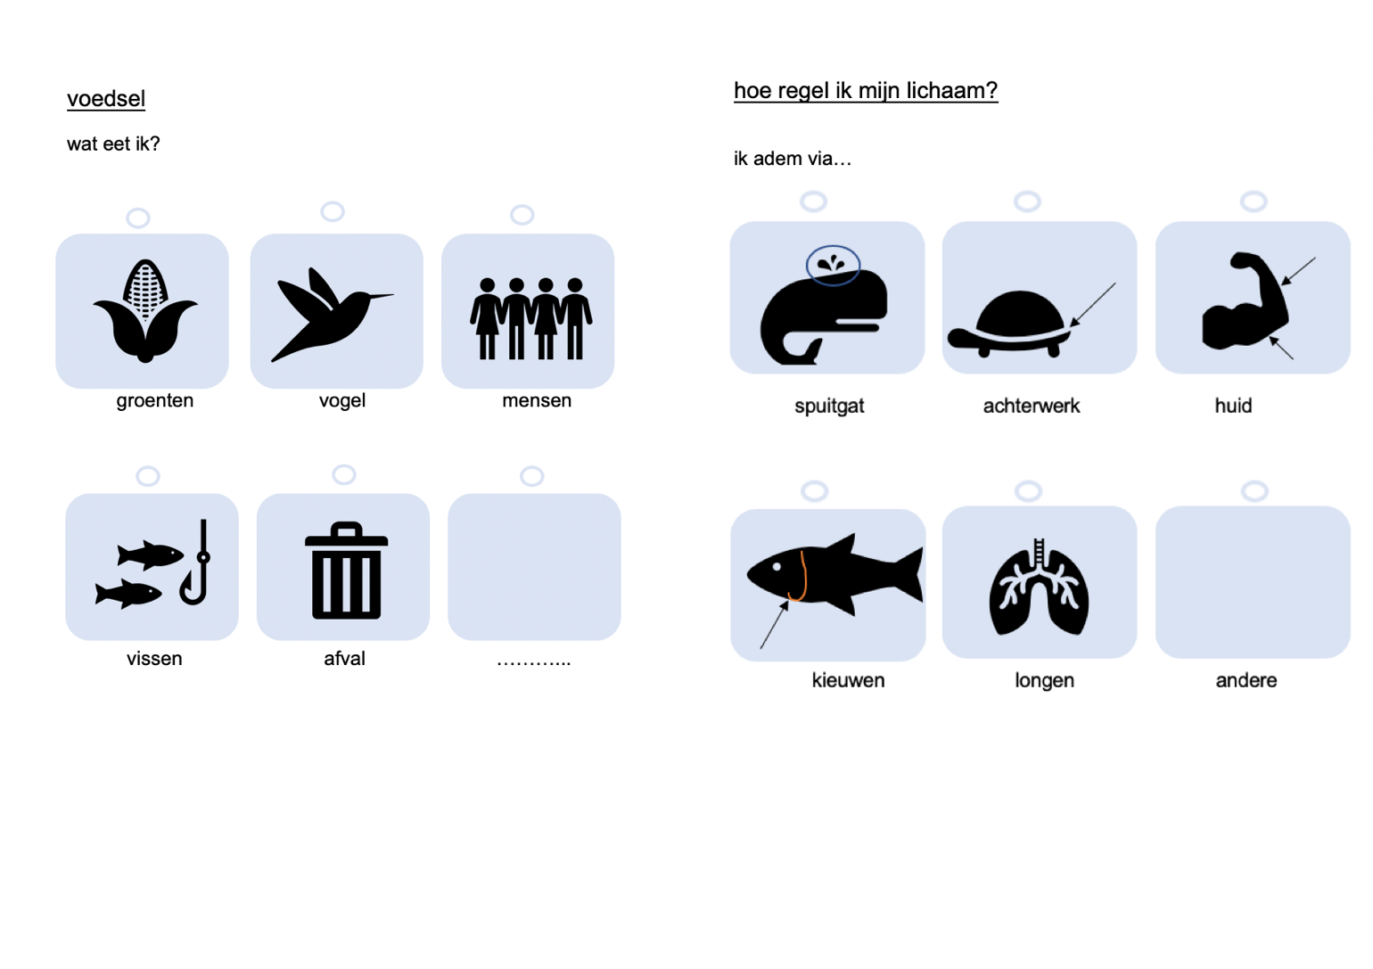
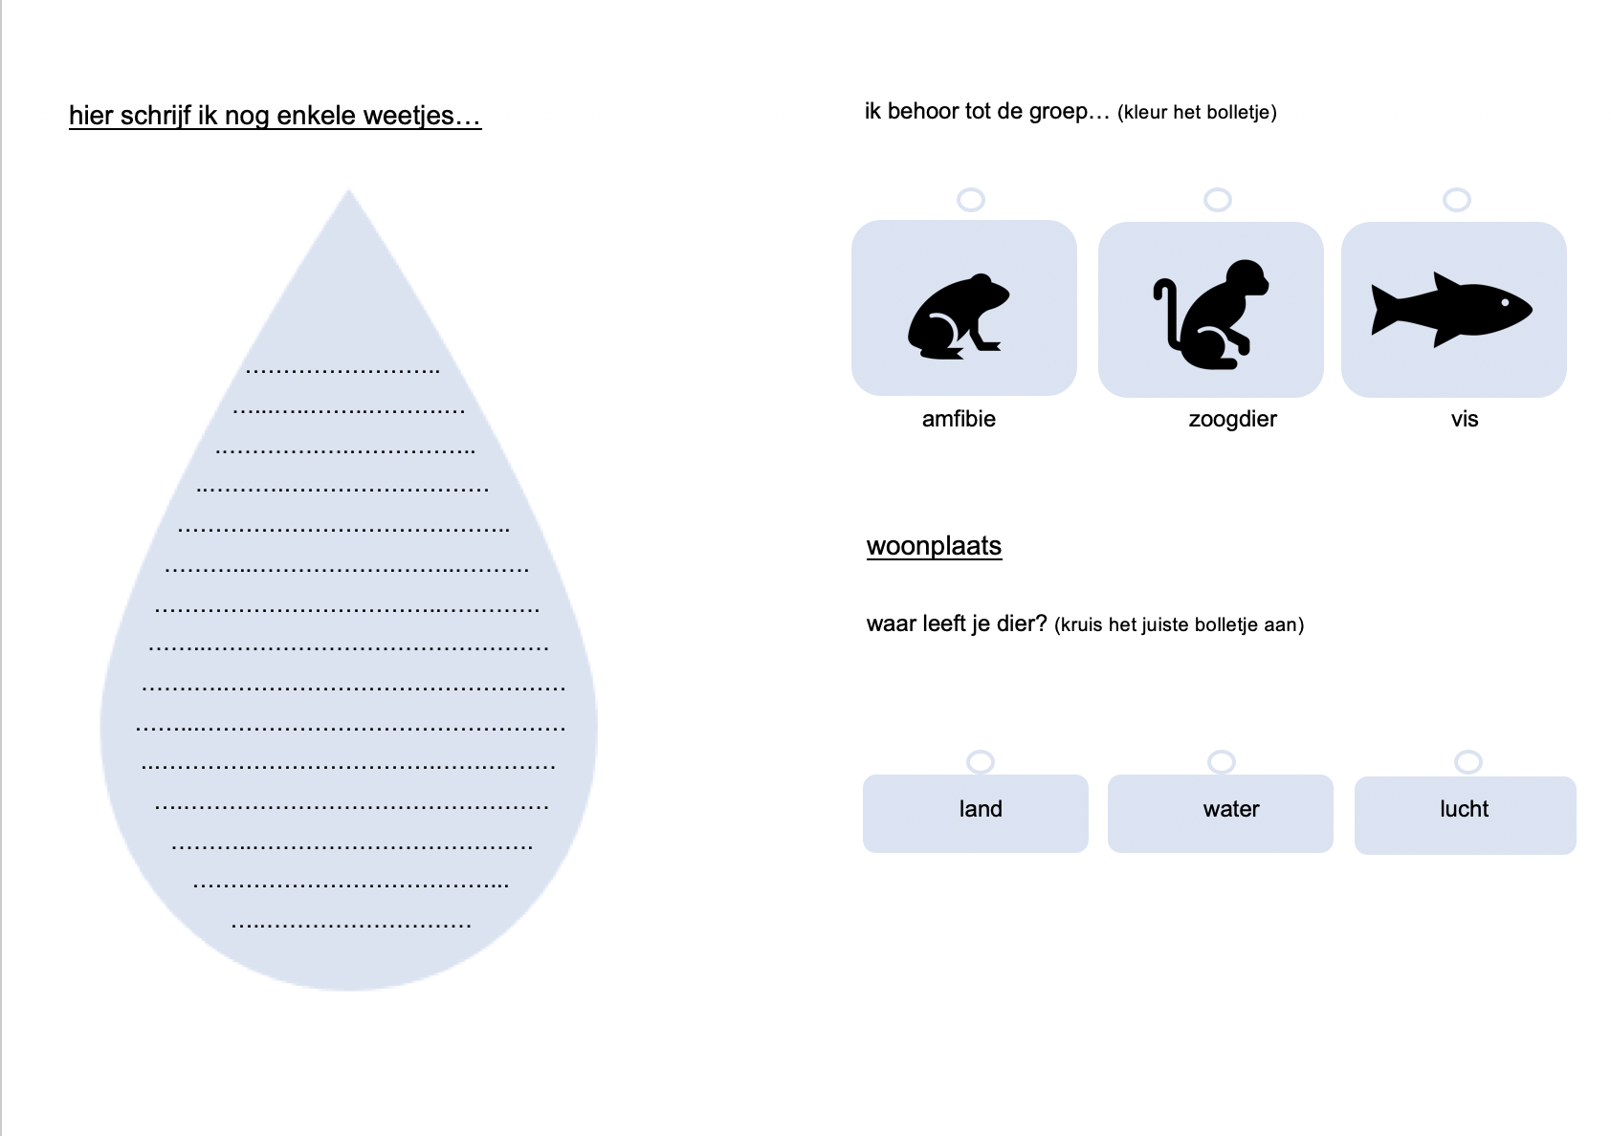
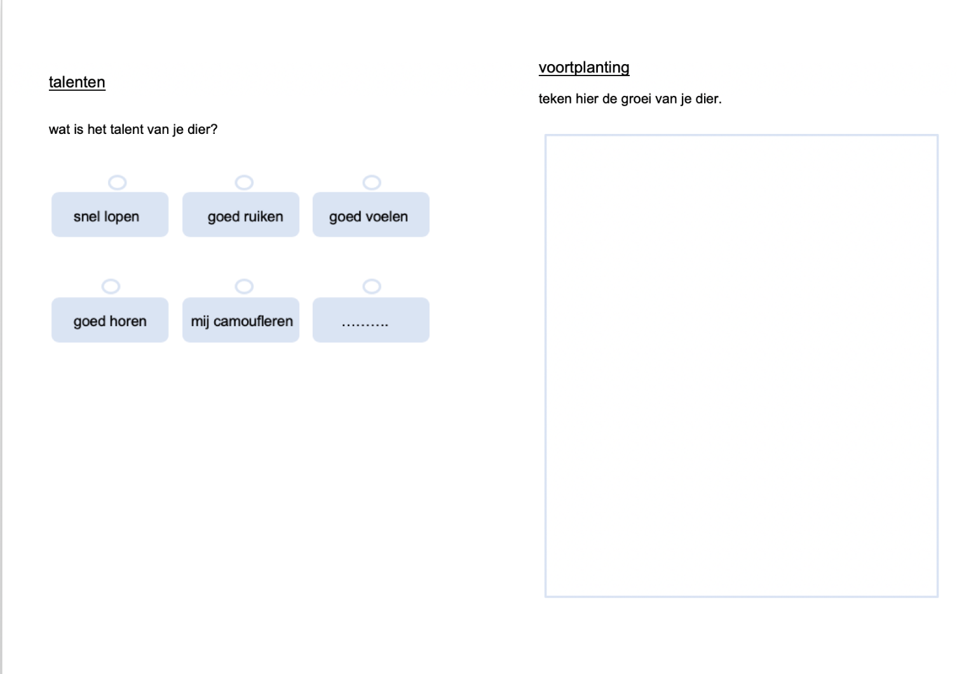
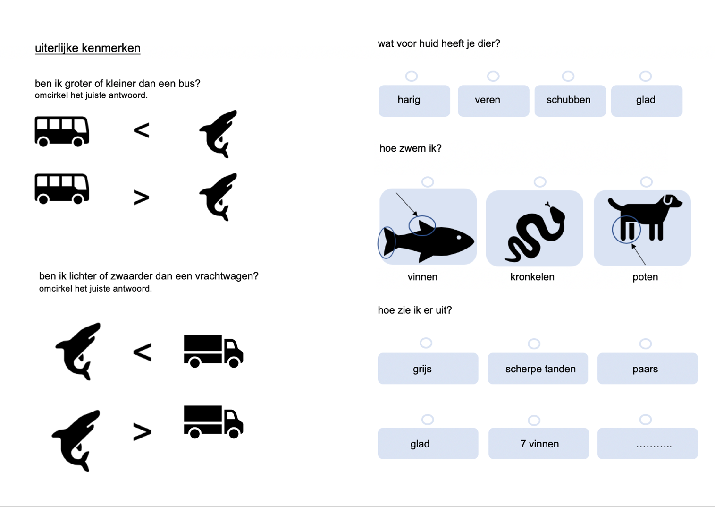
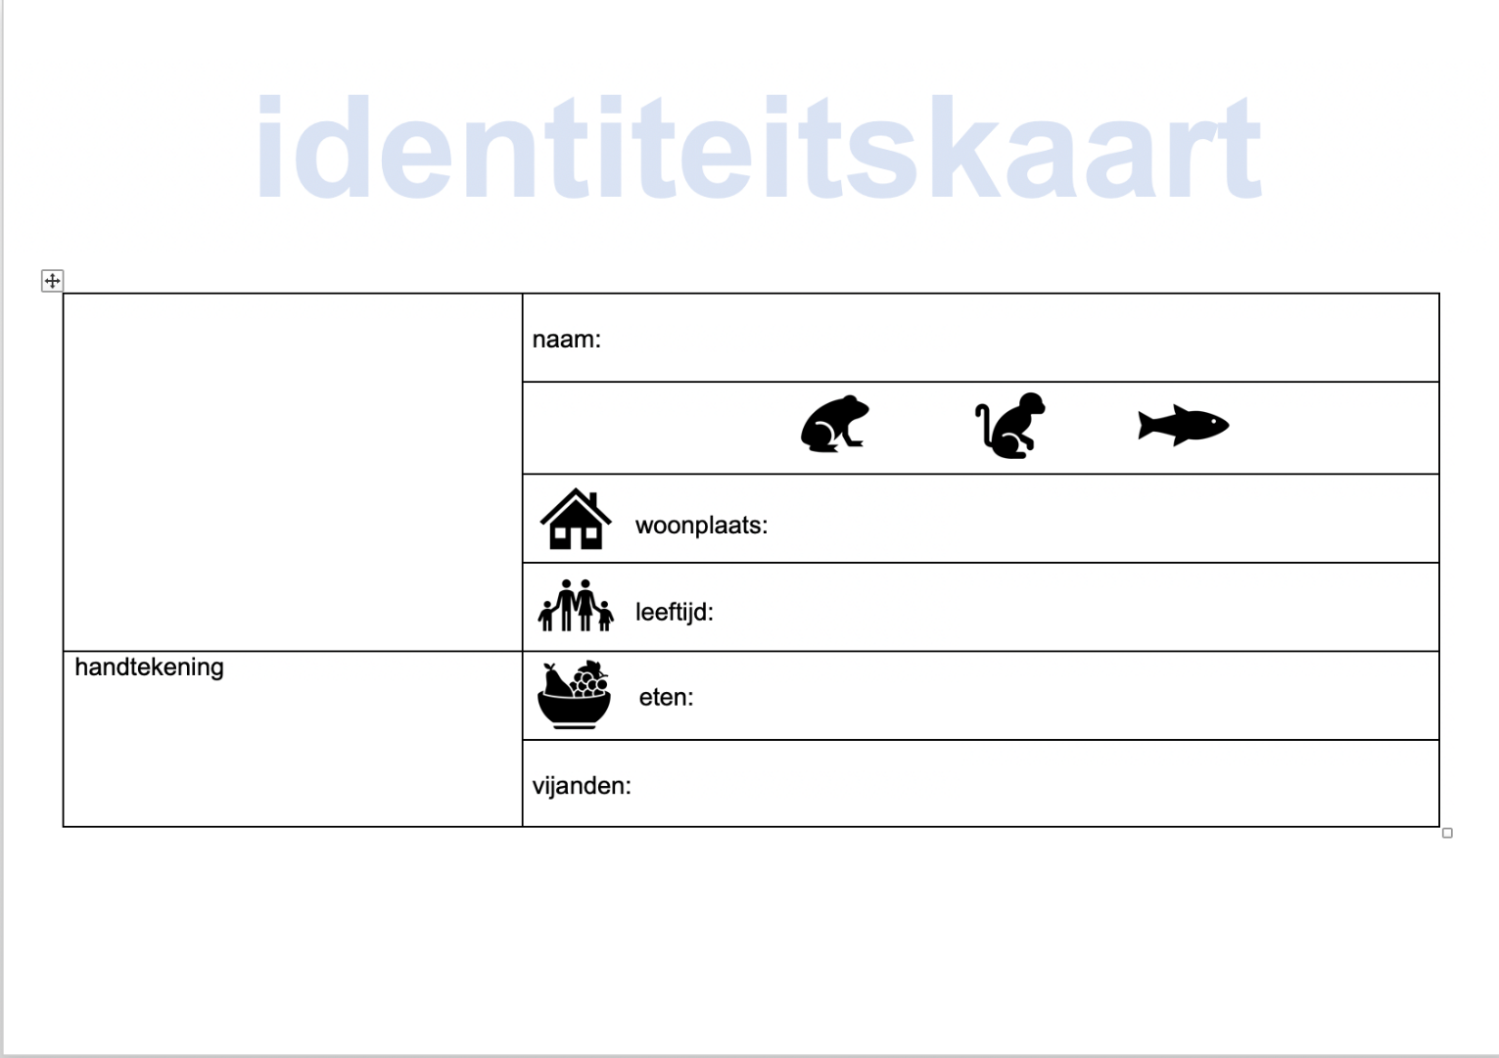

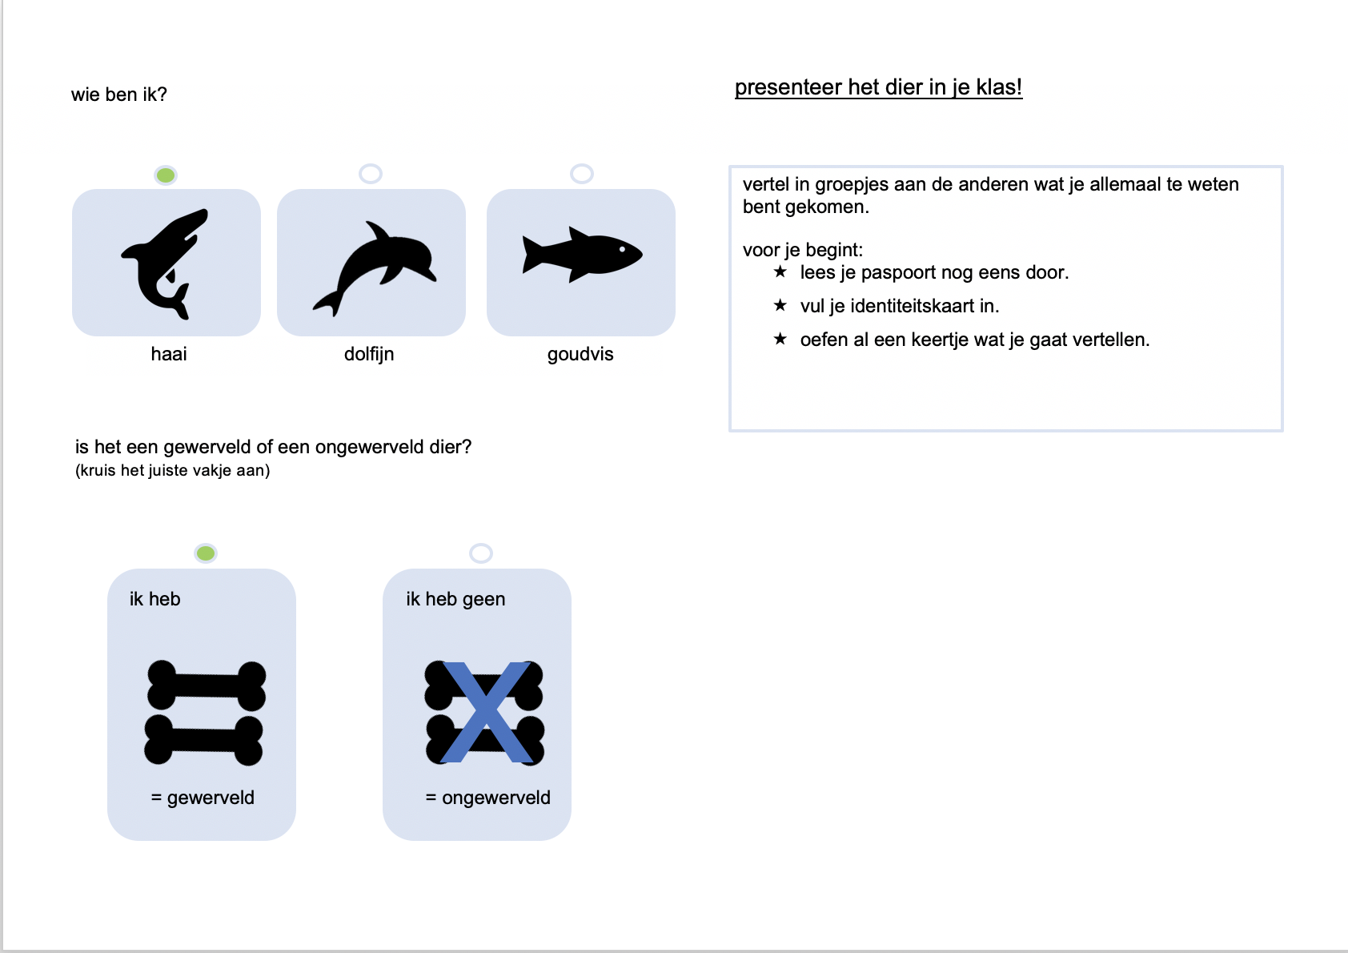
Bijlage 2: Identiteitskaart 1e leerjaar (de haai) - verbetering

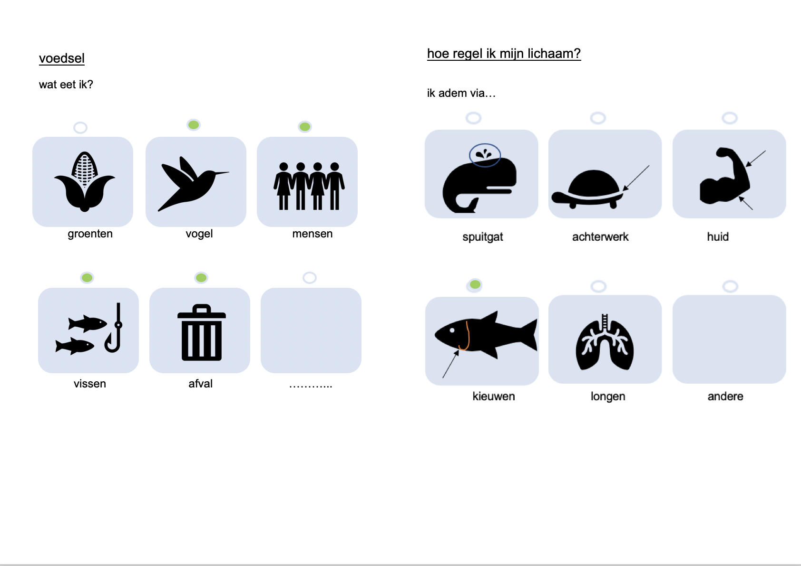
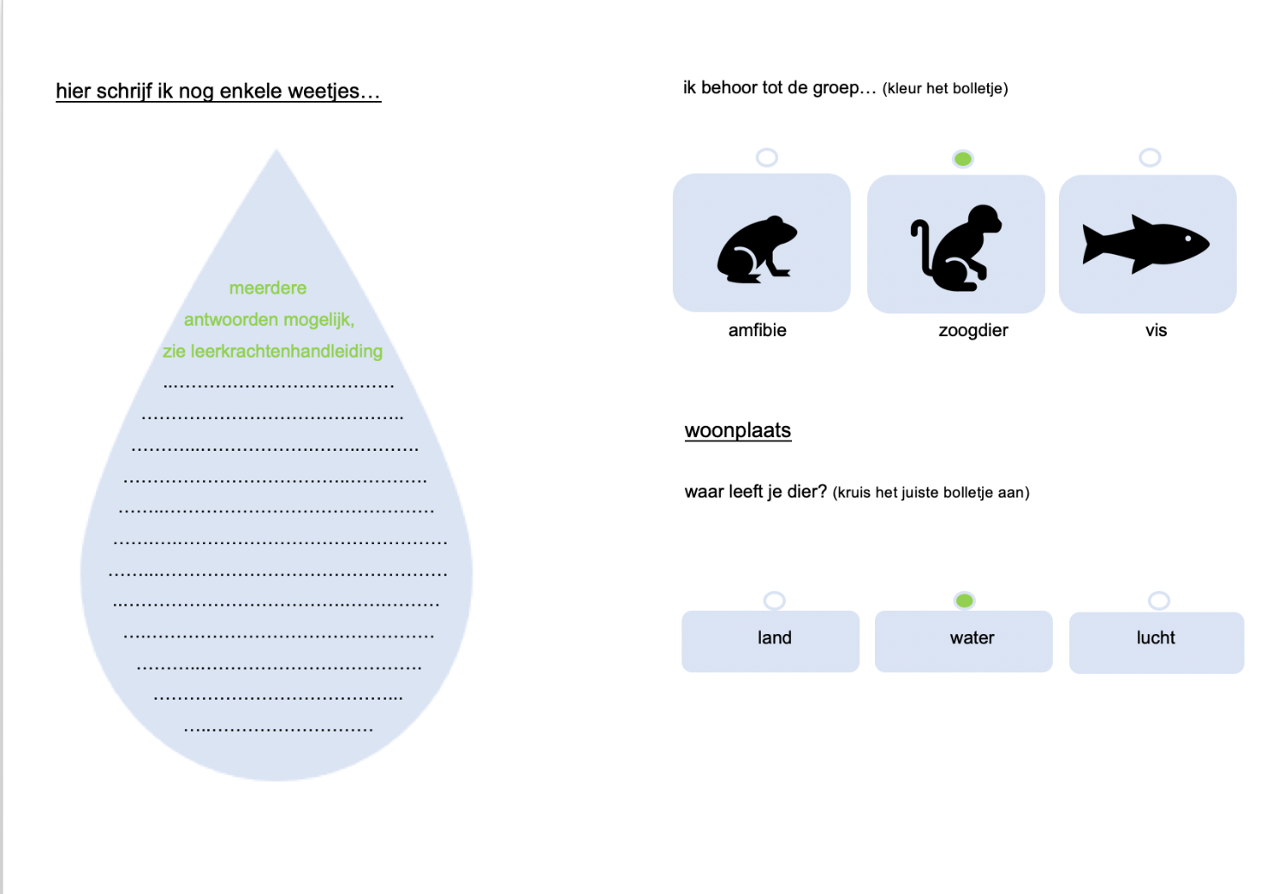
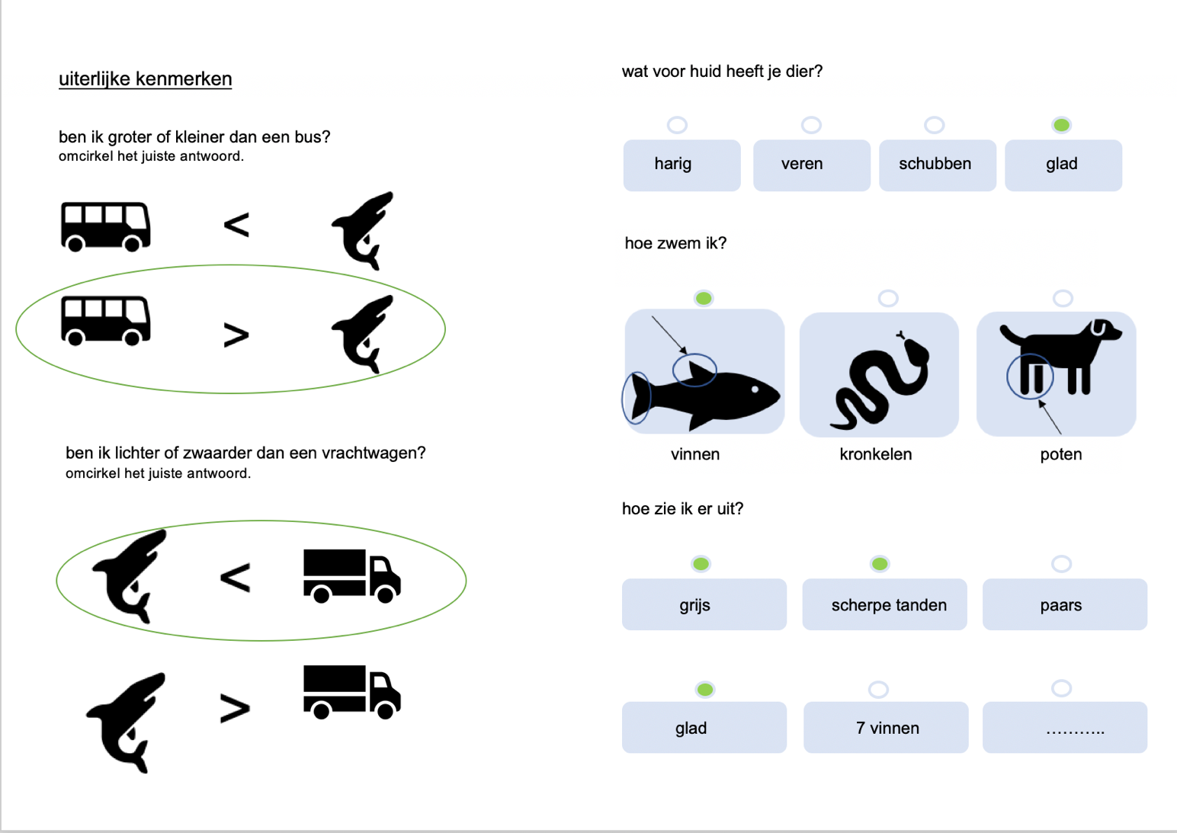
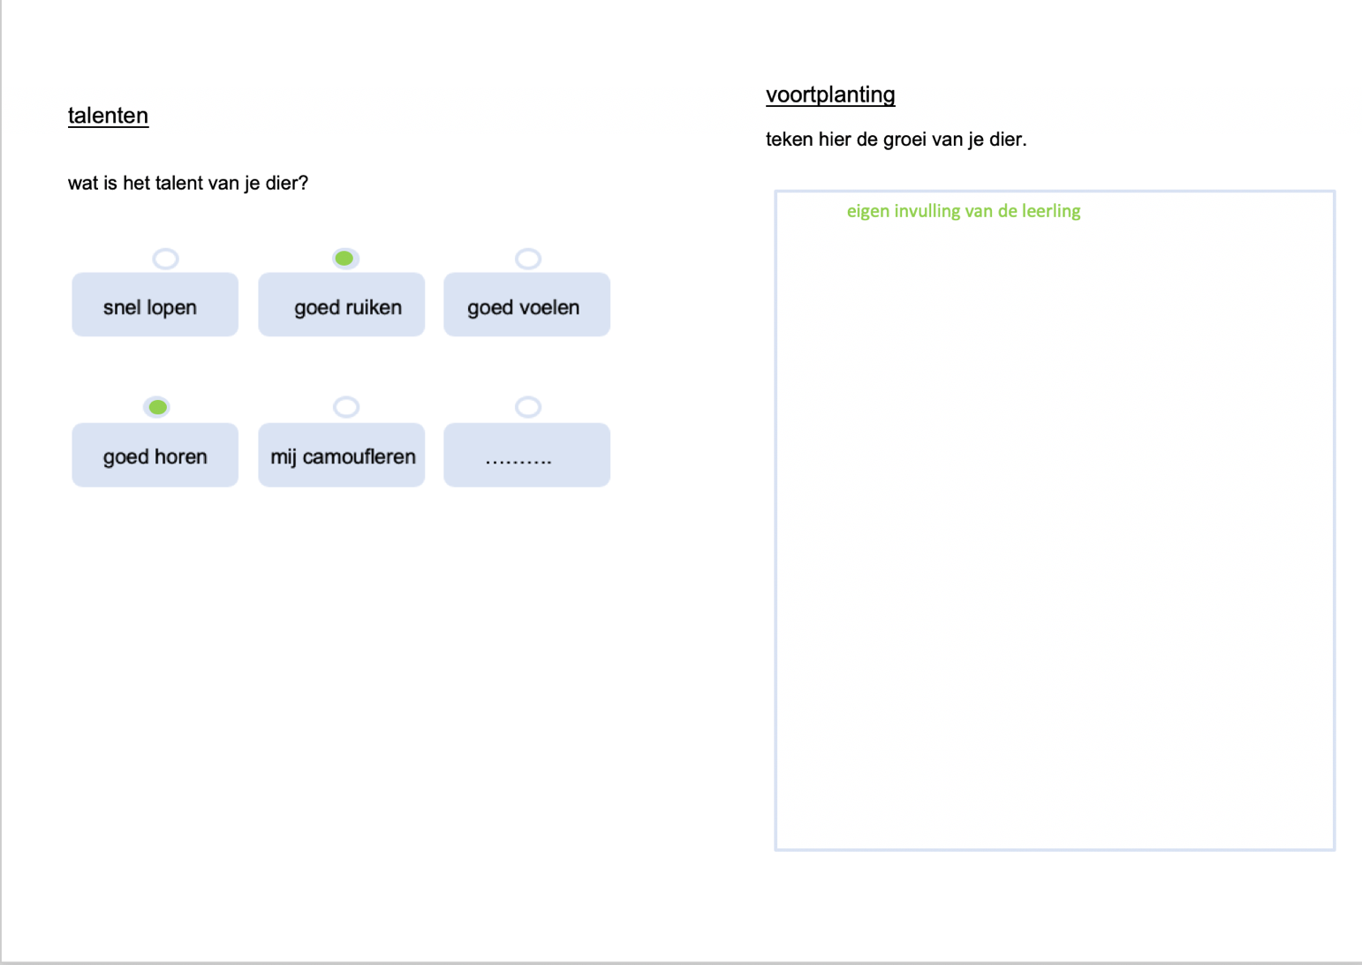
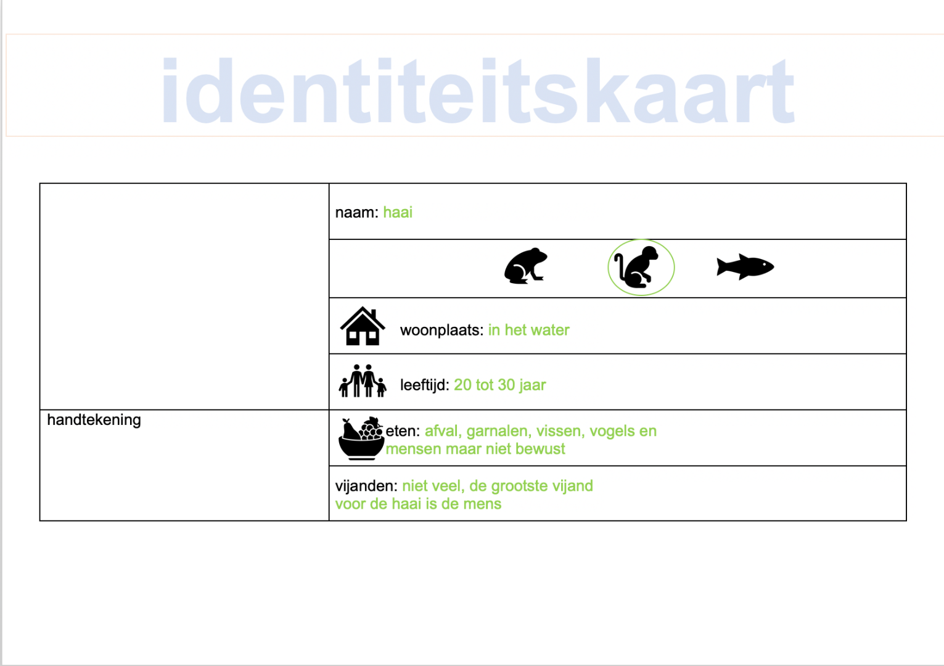

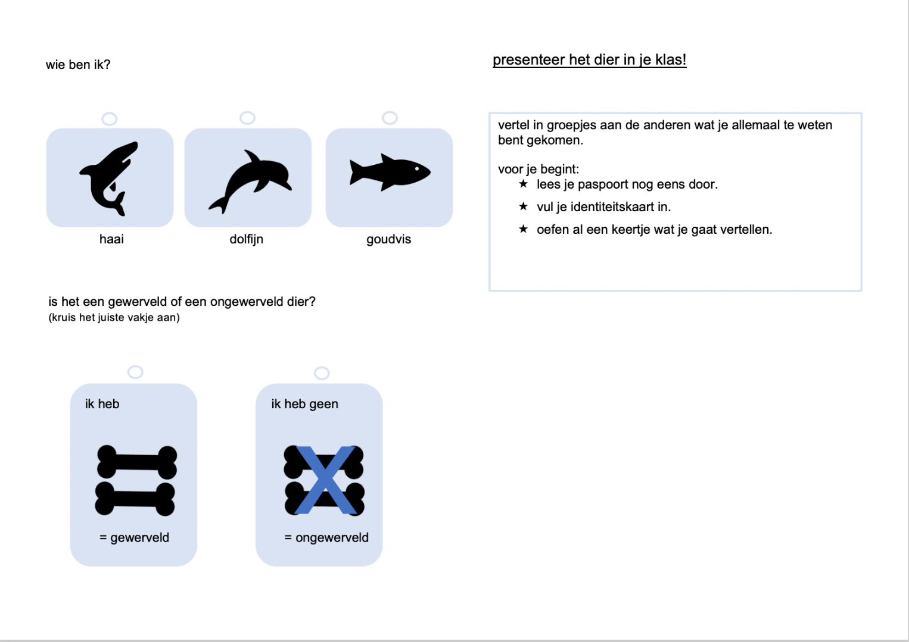
Bijlage 3: Identiteitskaart 1e leerjaar (de goudvis)

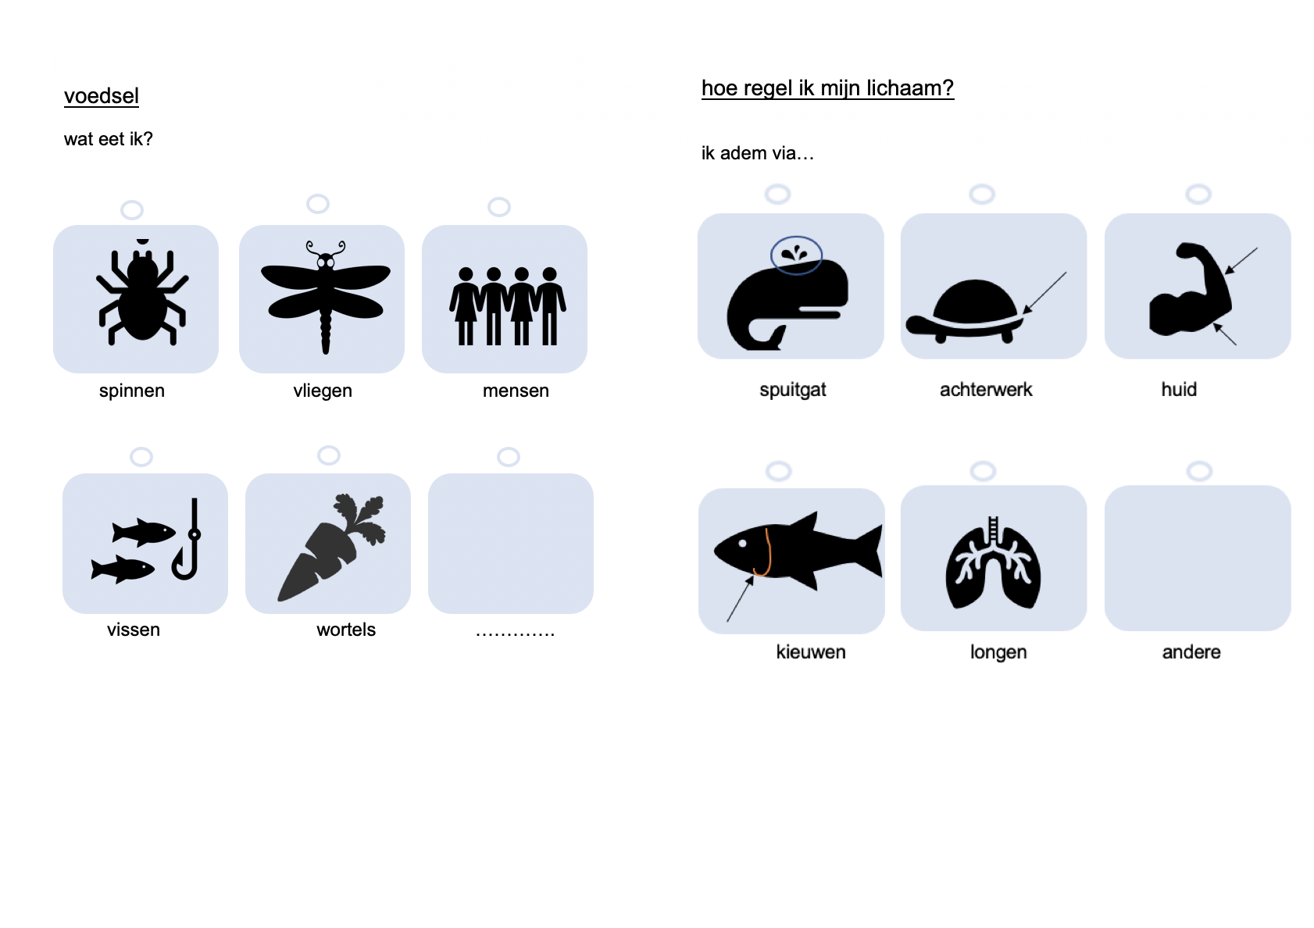
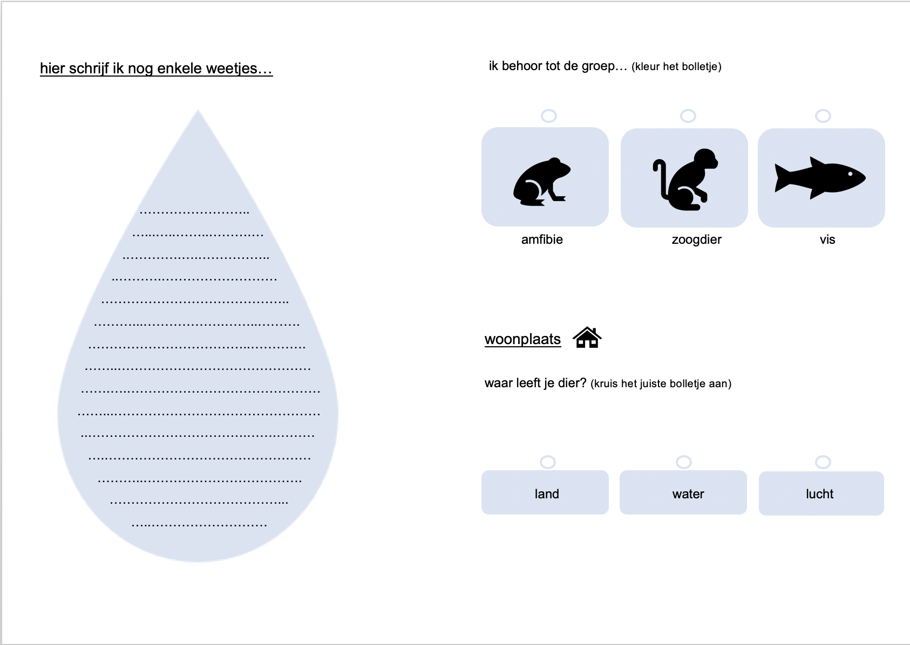
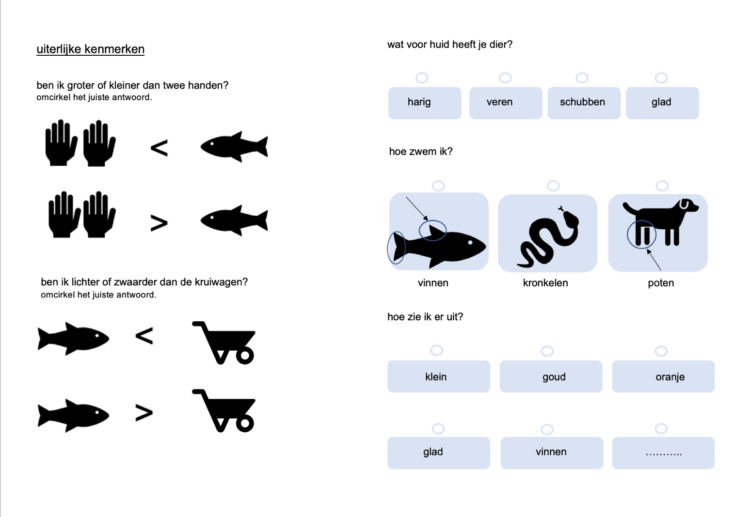
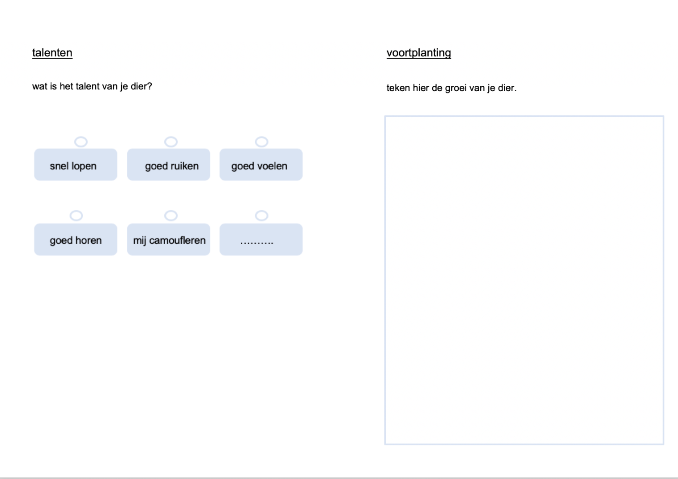
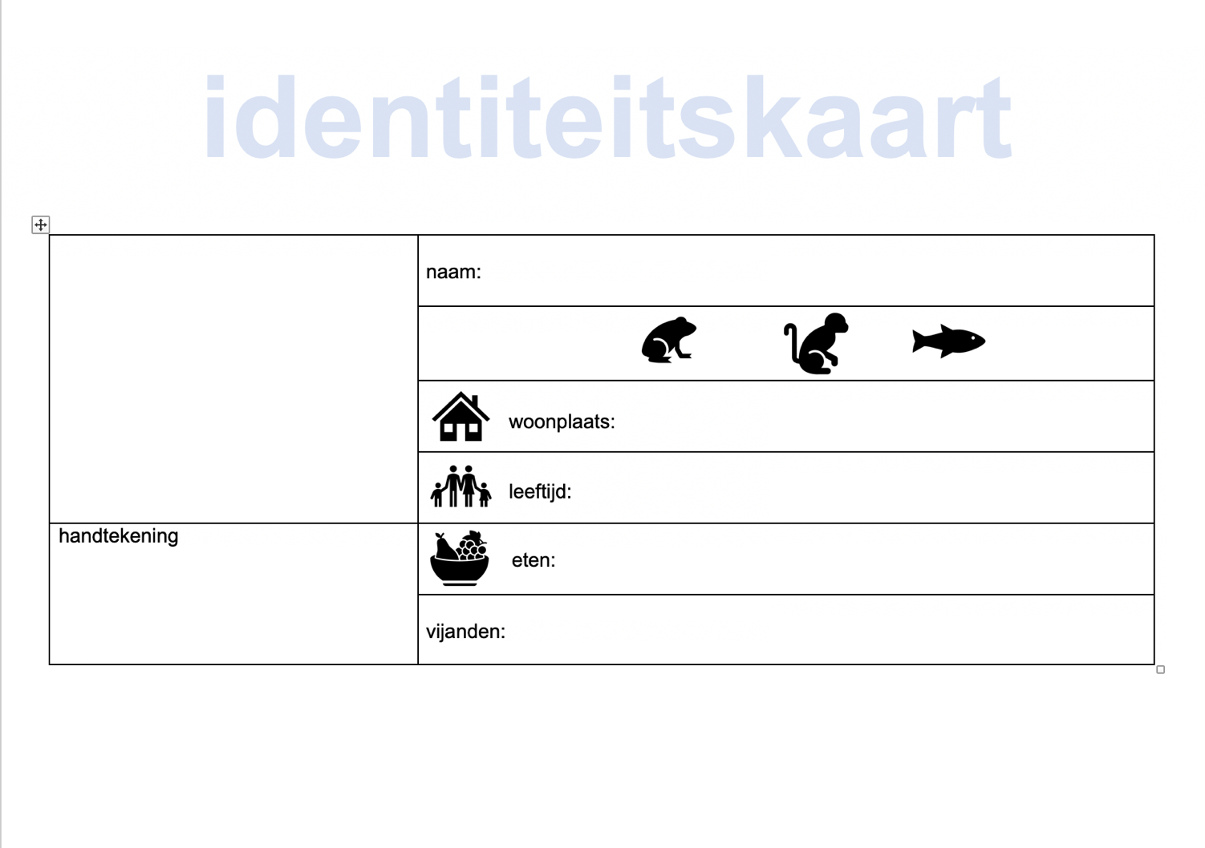

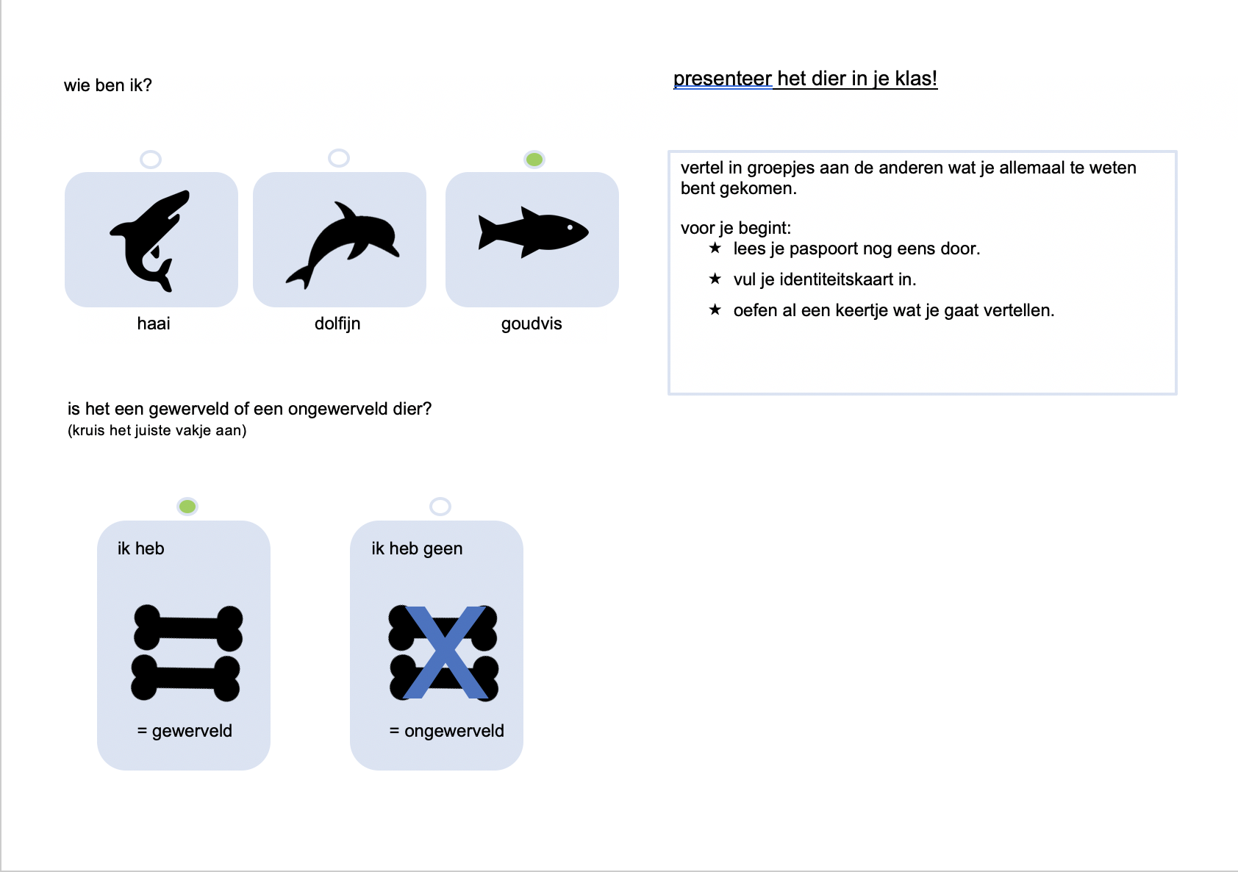
Bijlage 4: Identiteitskaart 1e leerjaar (de goudvis) - verbetering

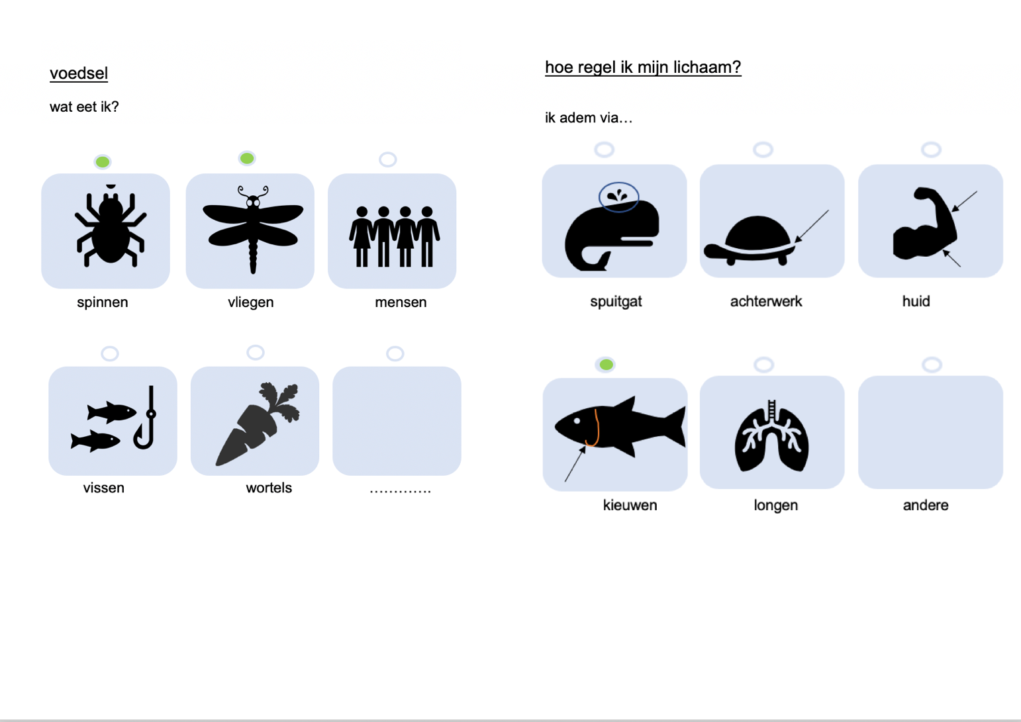
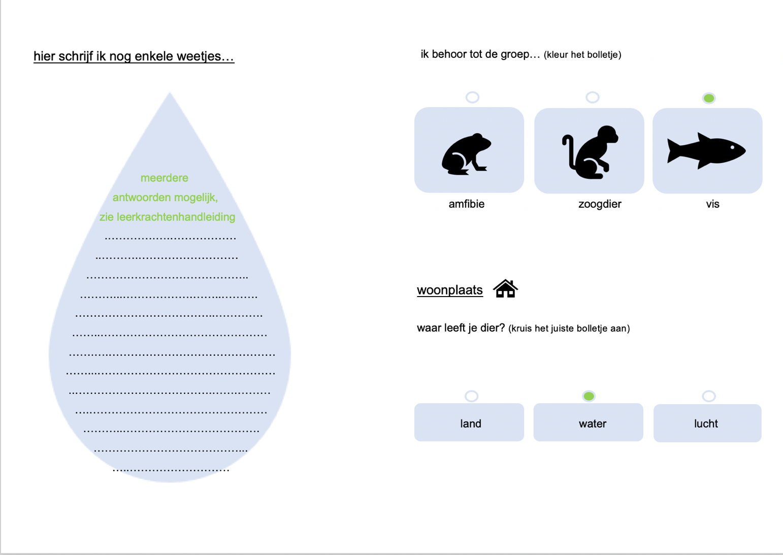
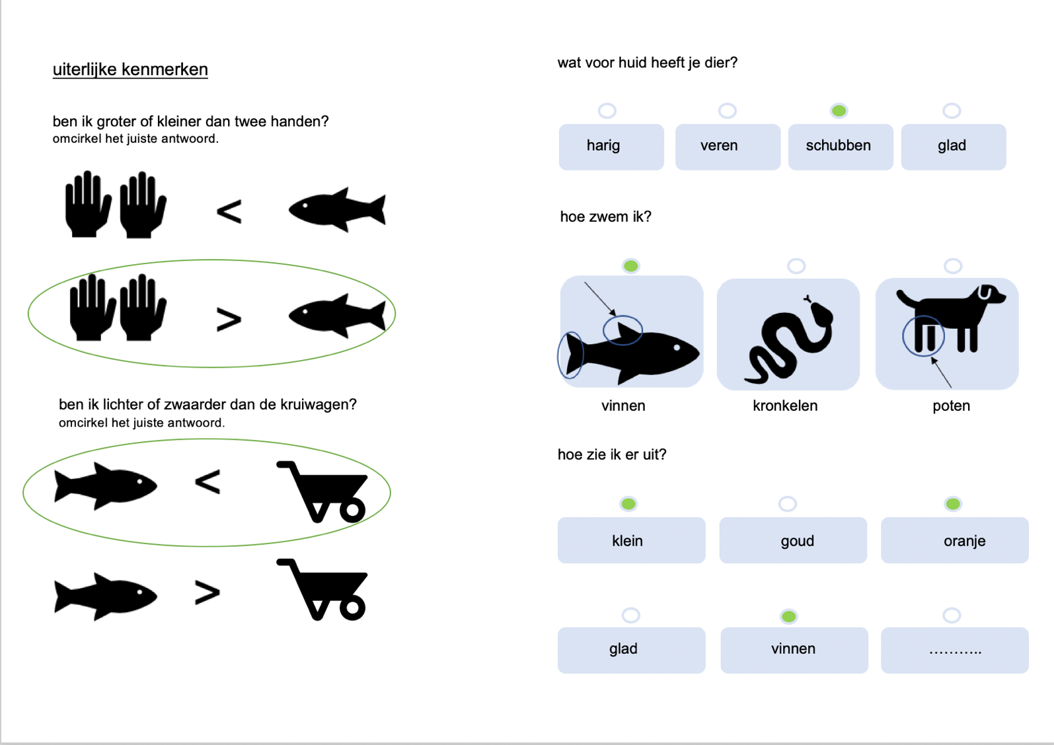
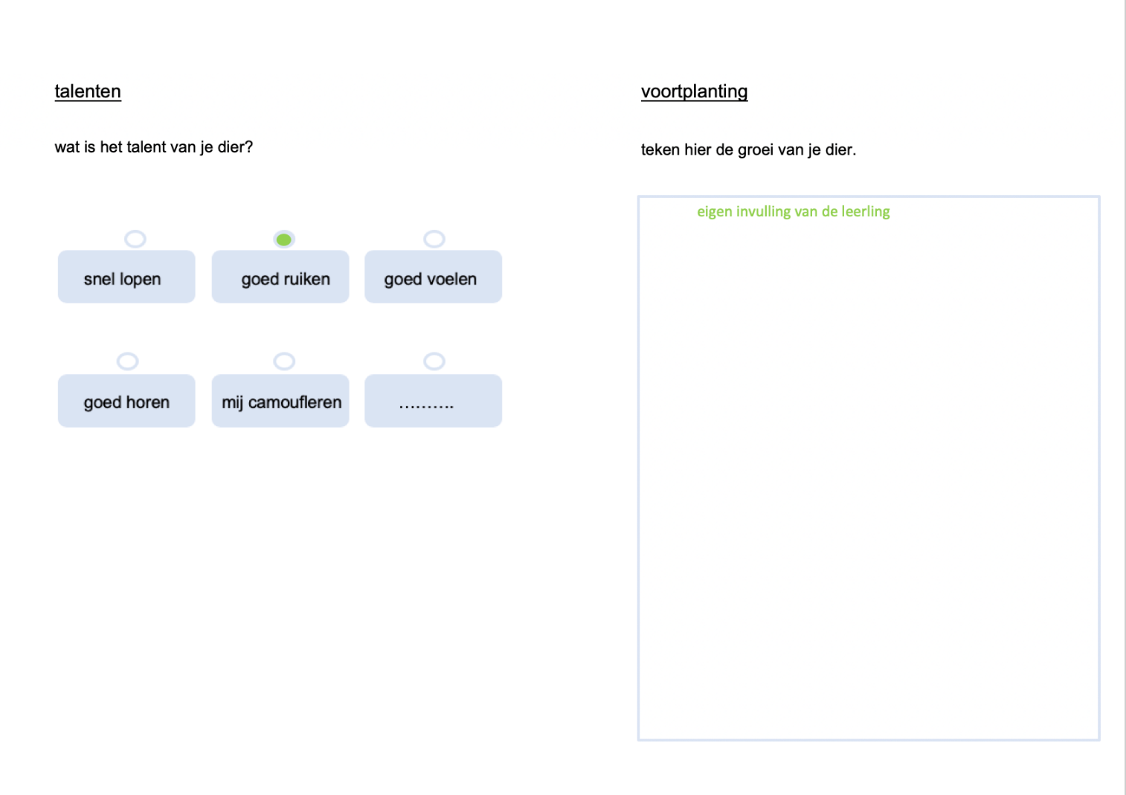
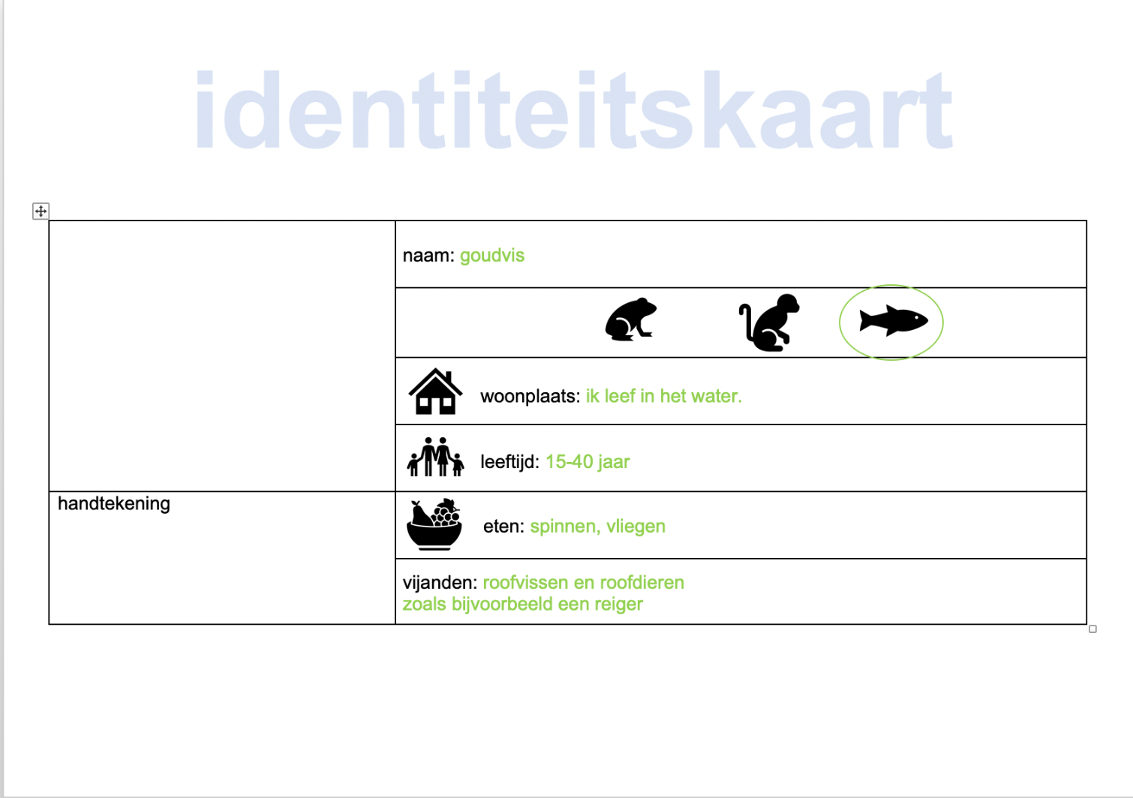

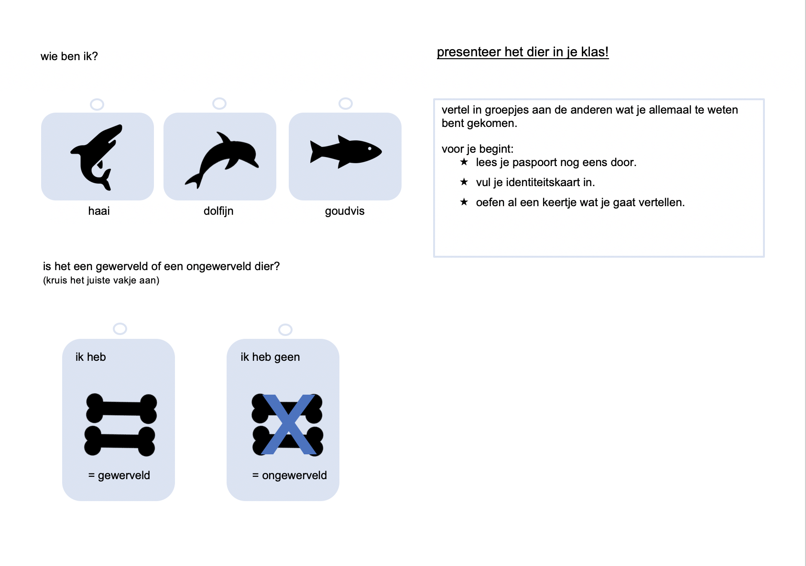
Bijlage 5: Identiteitskaart 1e leerjaar (de dolfijn)

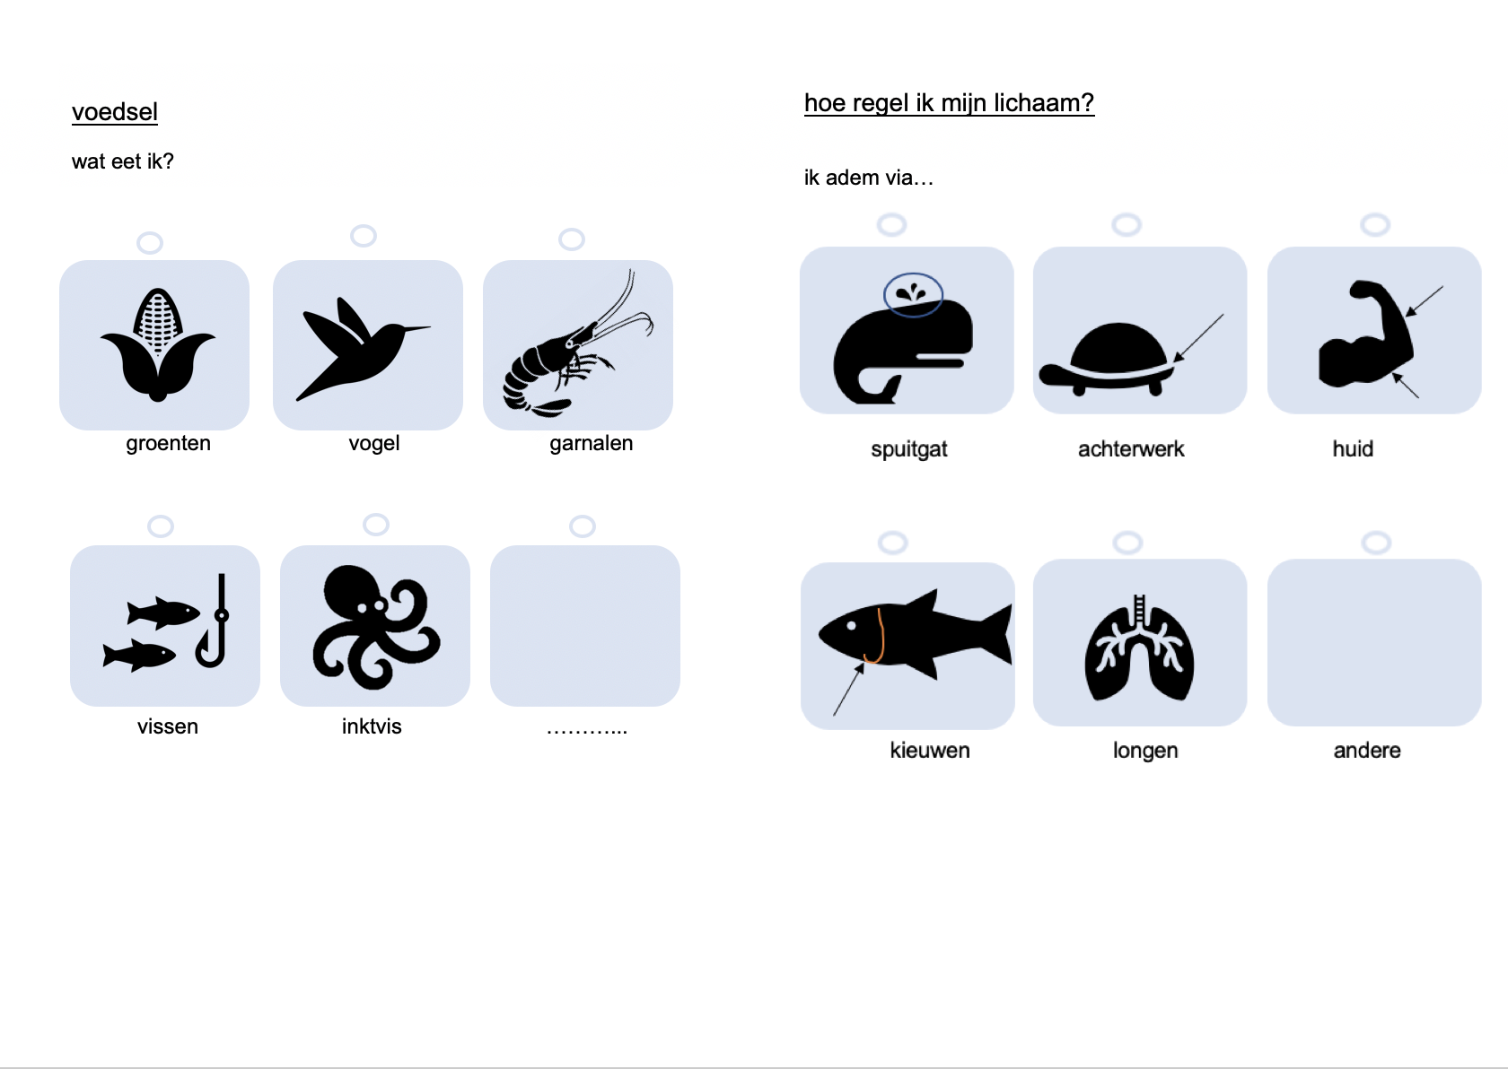
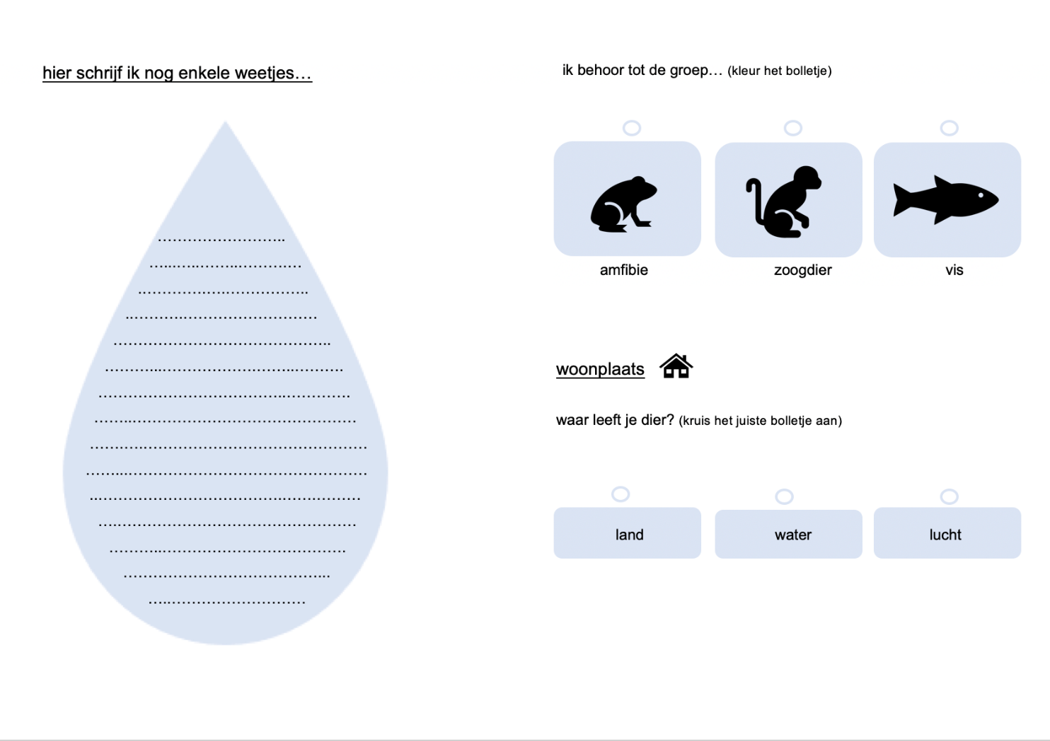
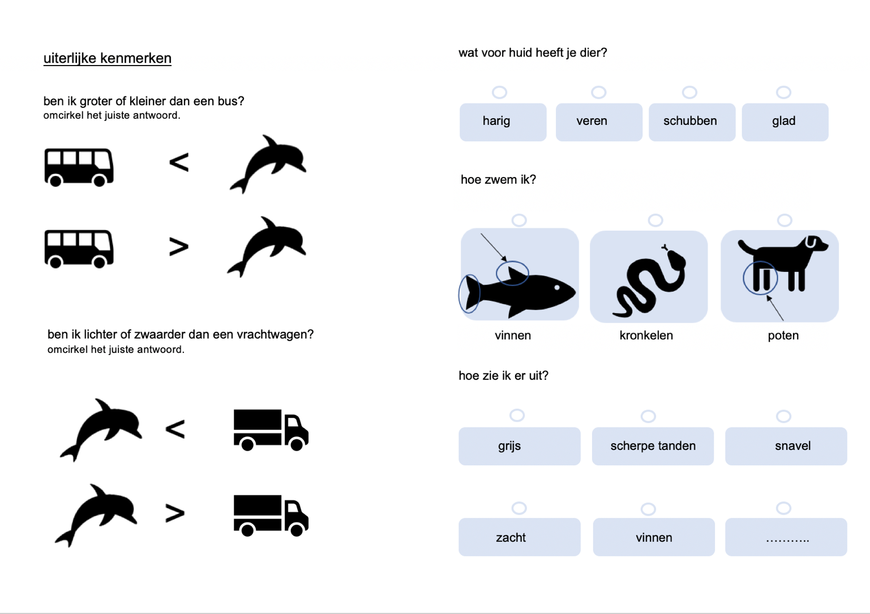
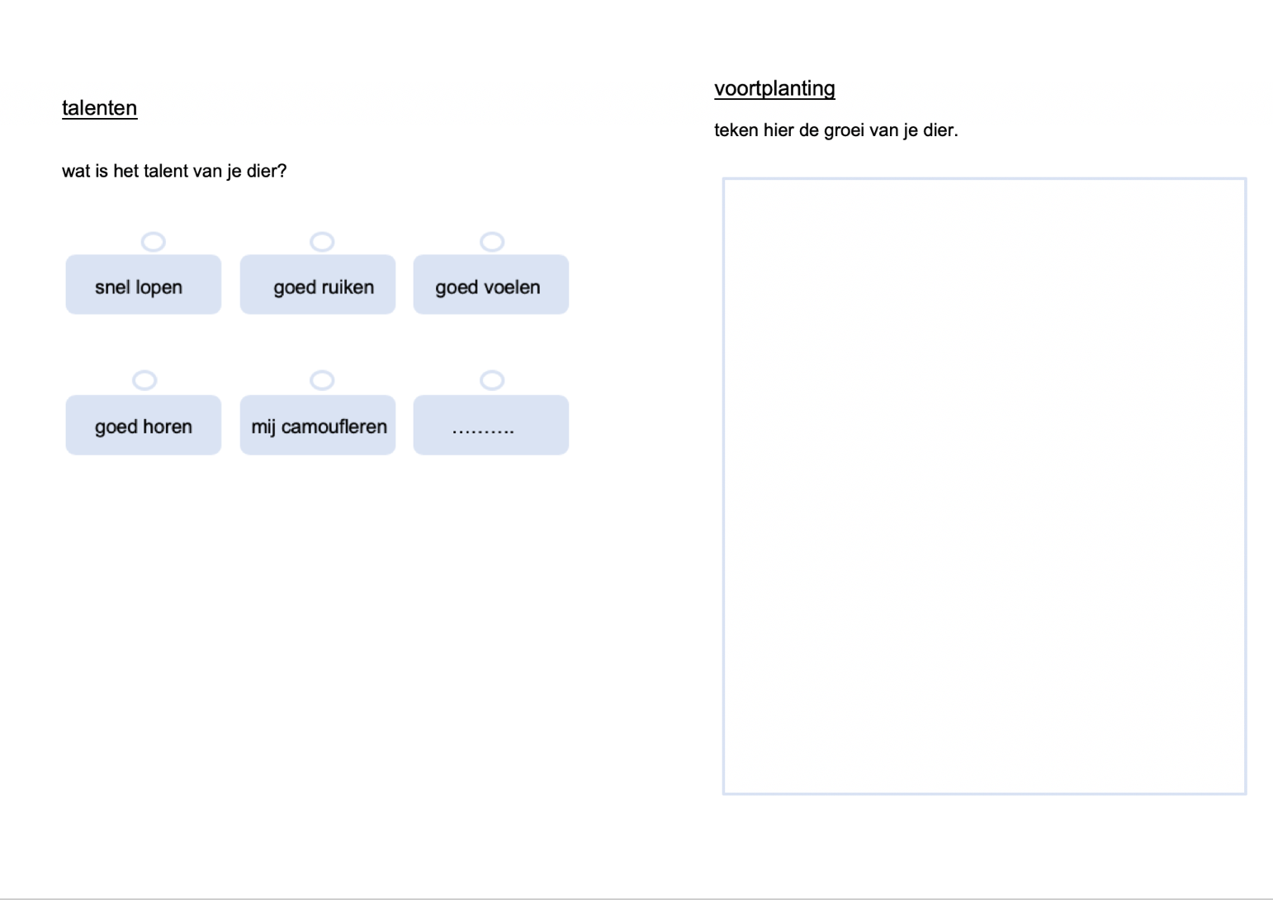
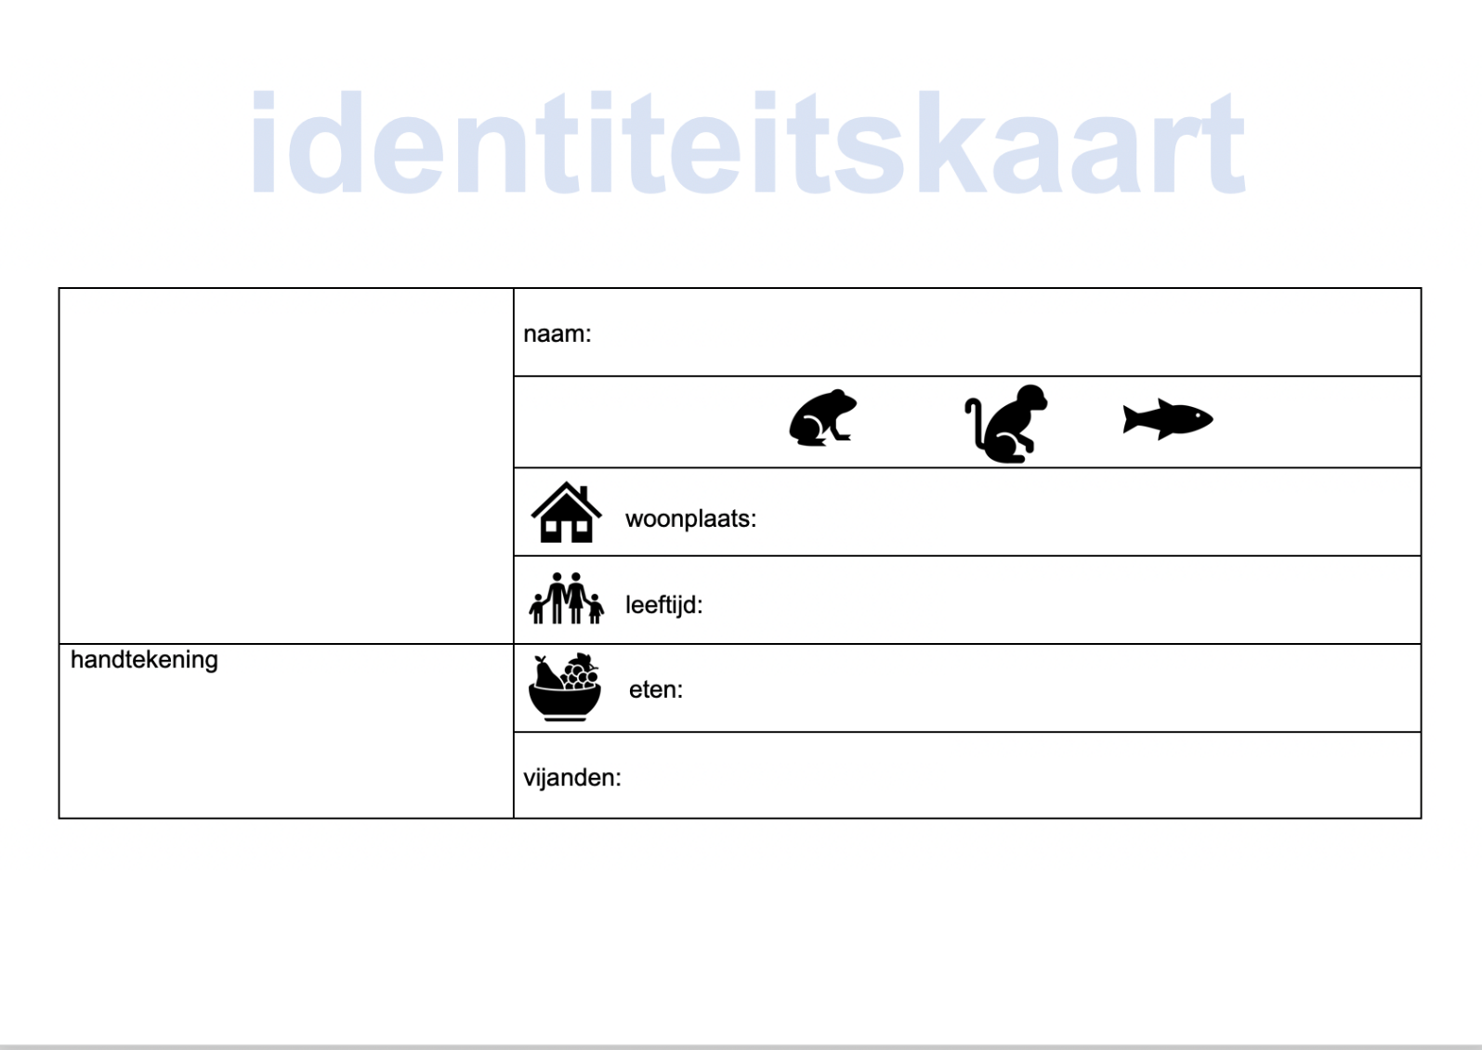

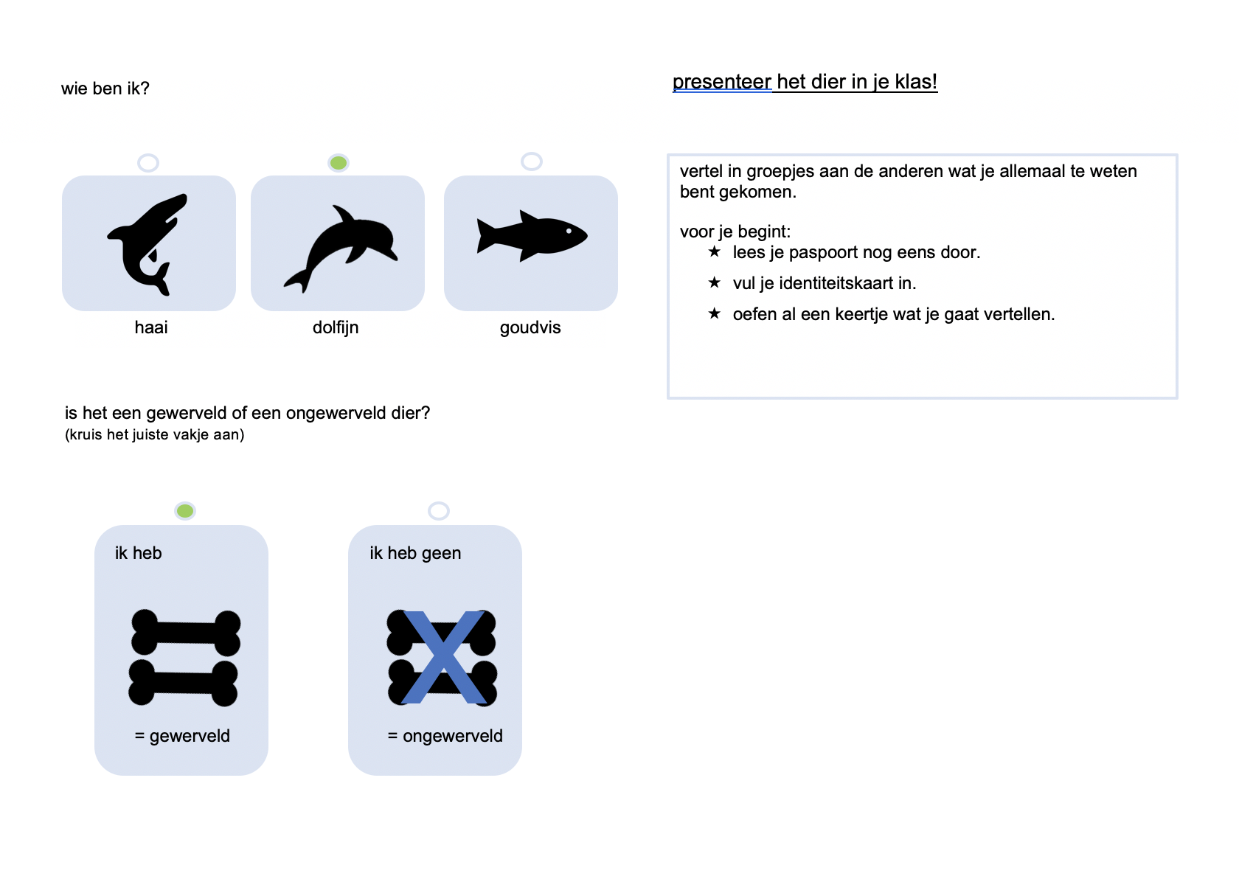
Bijlage 5: Identiteitskaart 1e leerjaar (de dolfijn) - verbetering

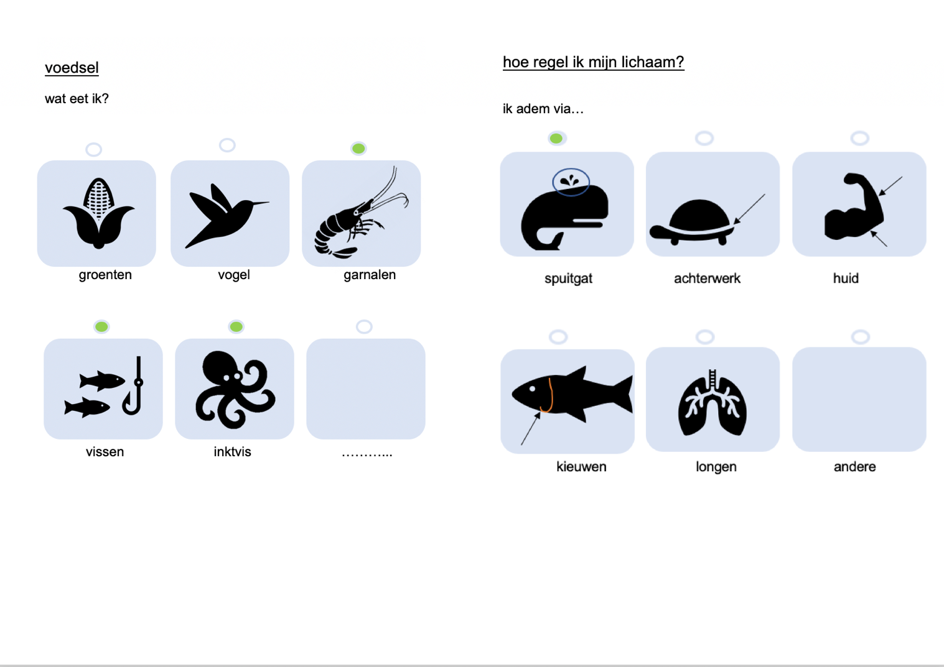
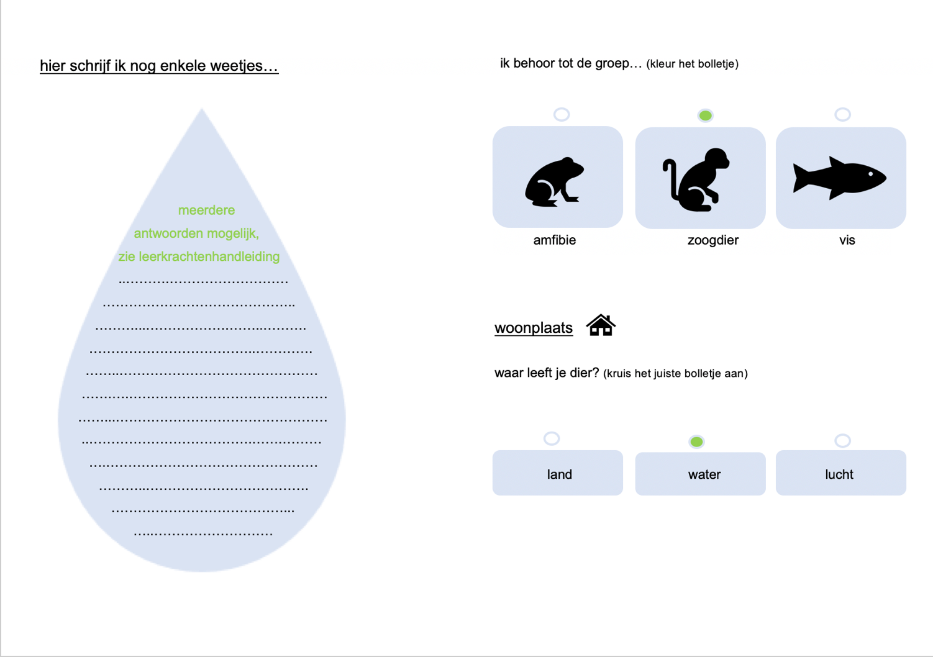
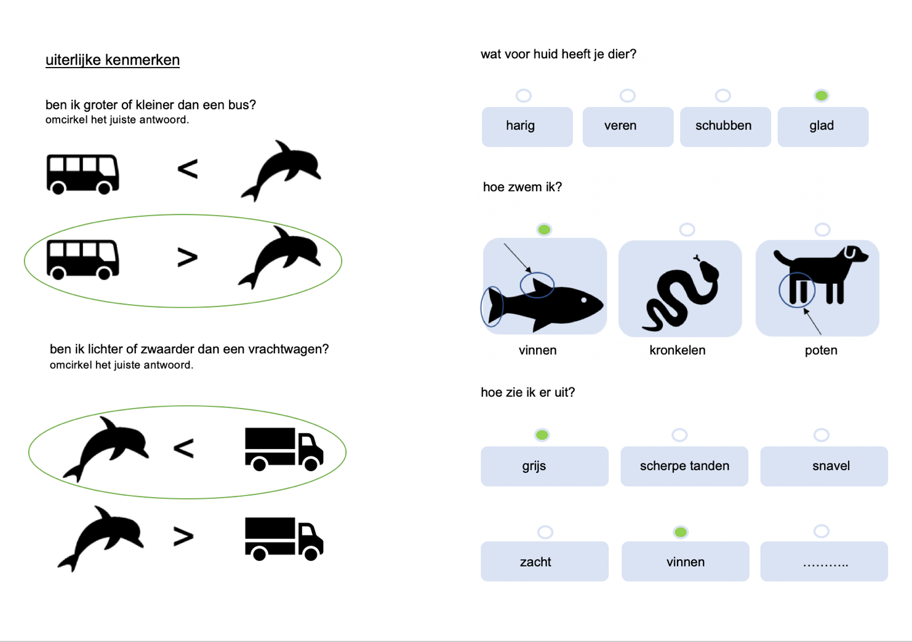
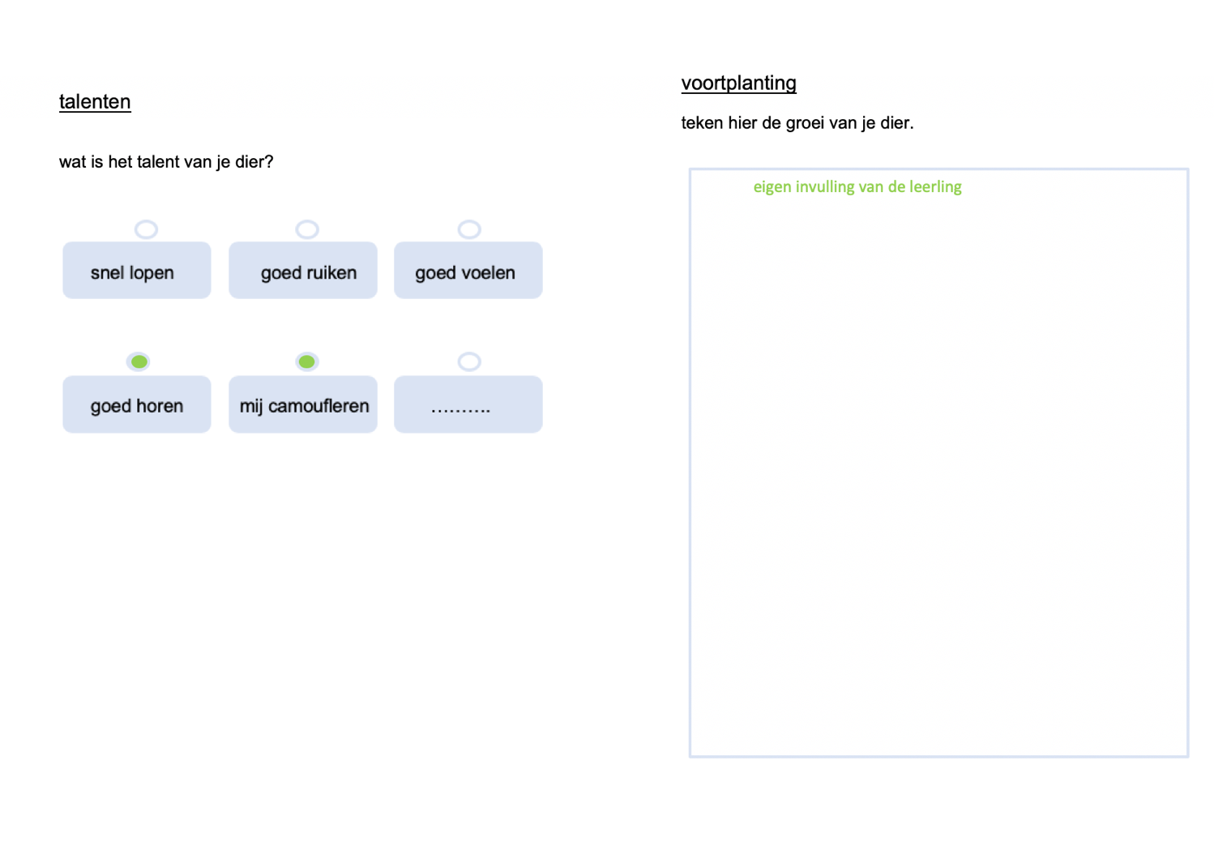
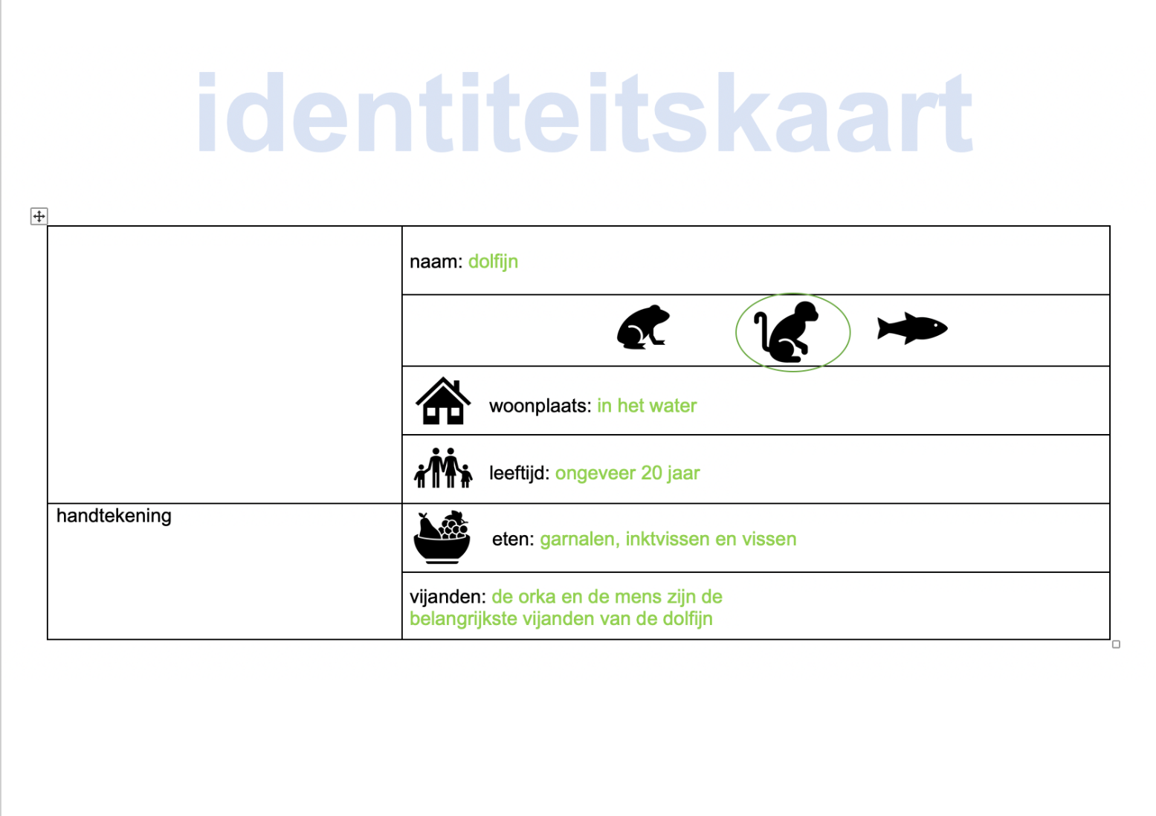

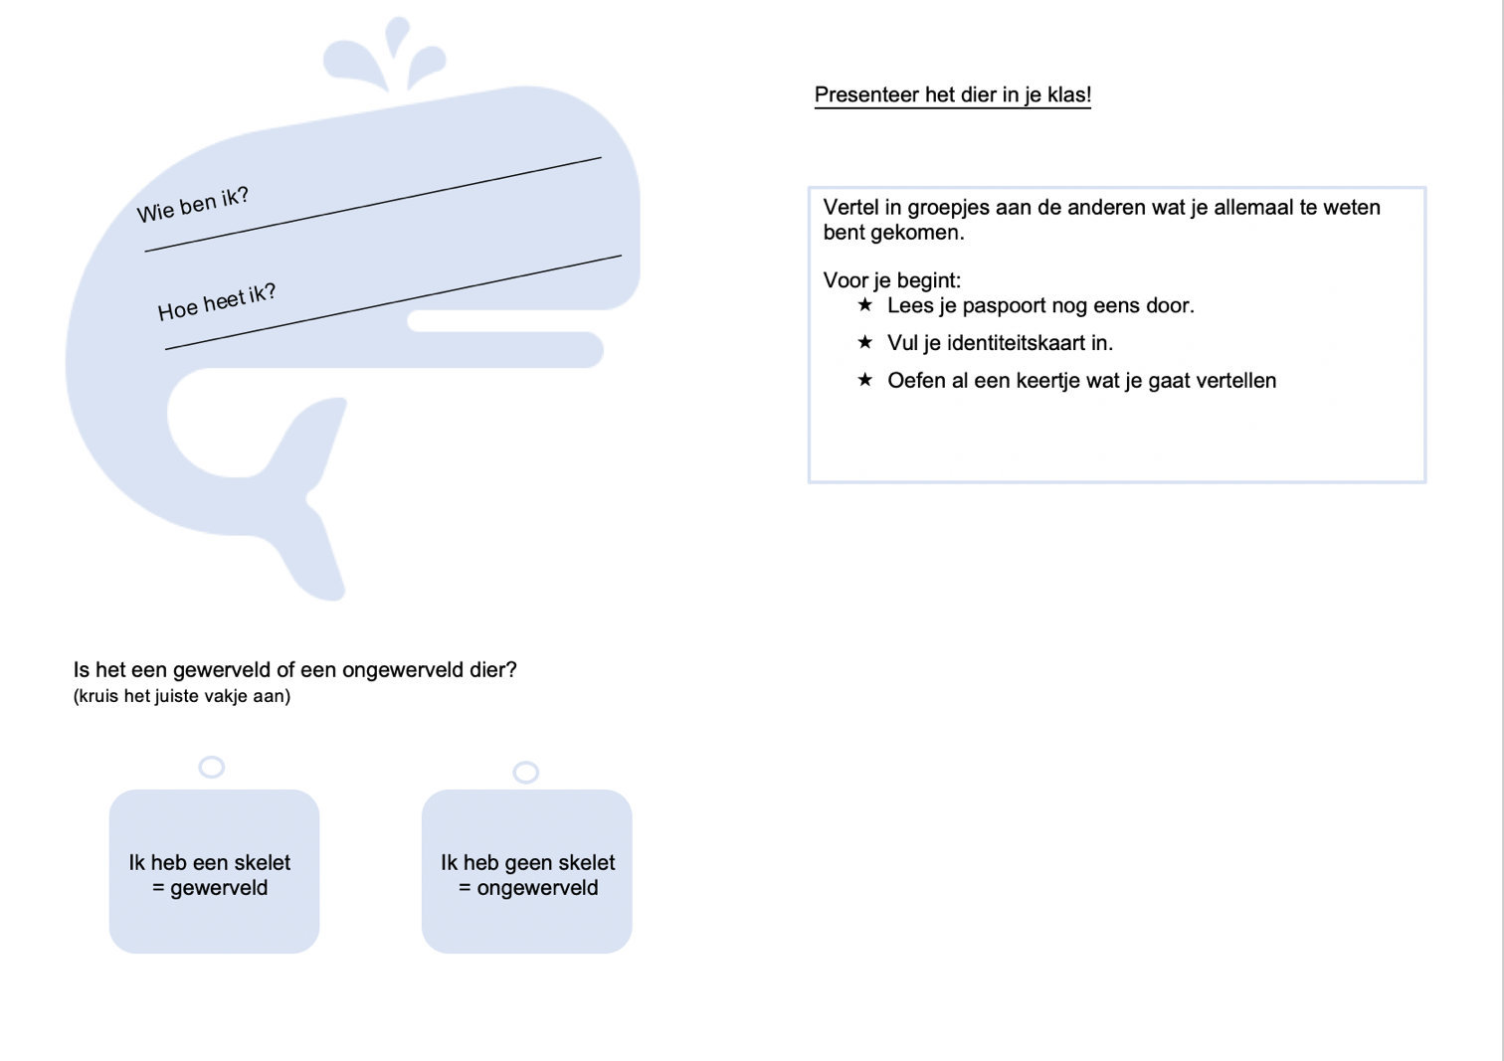
Bijlage 6: Identiteitskaart 2e leerjaar

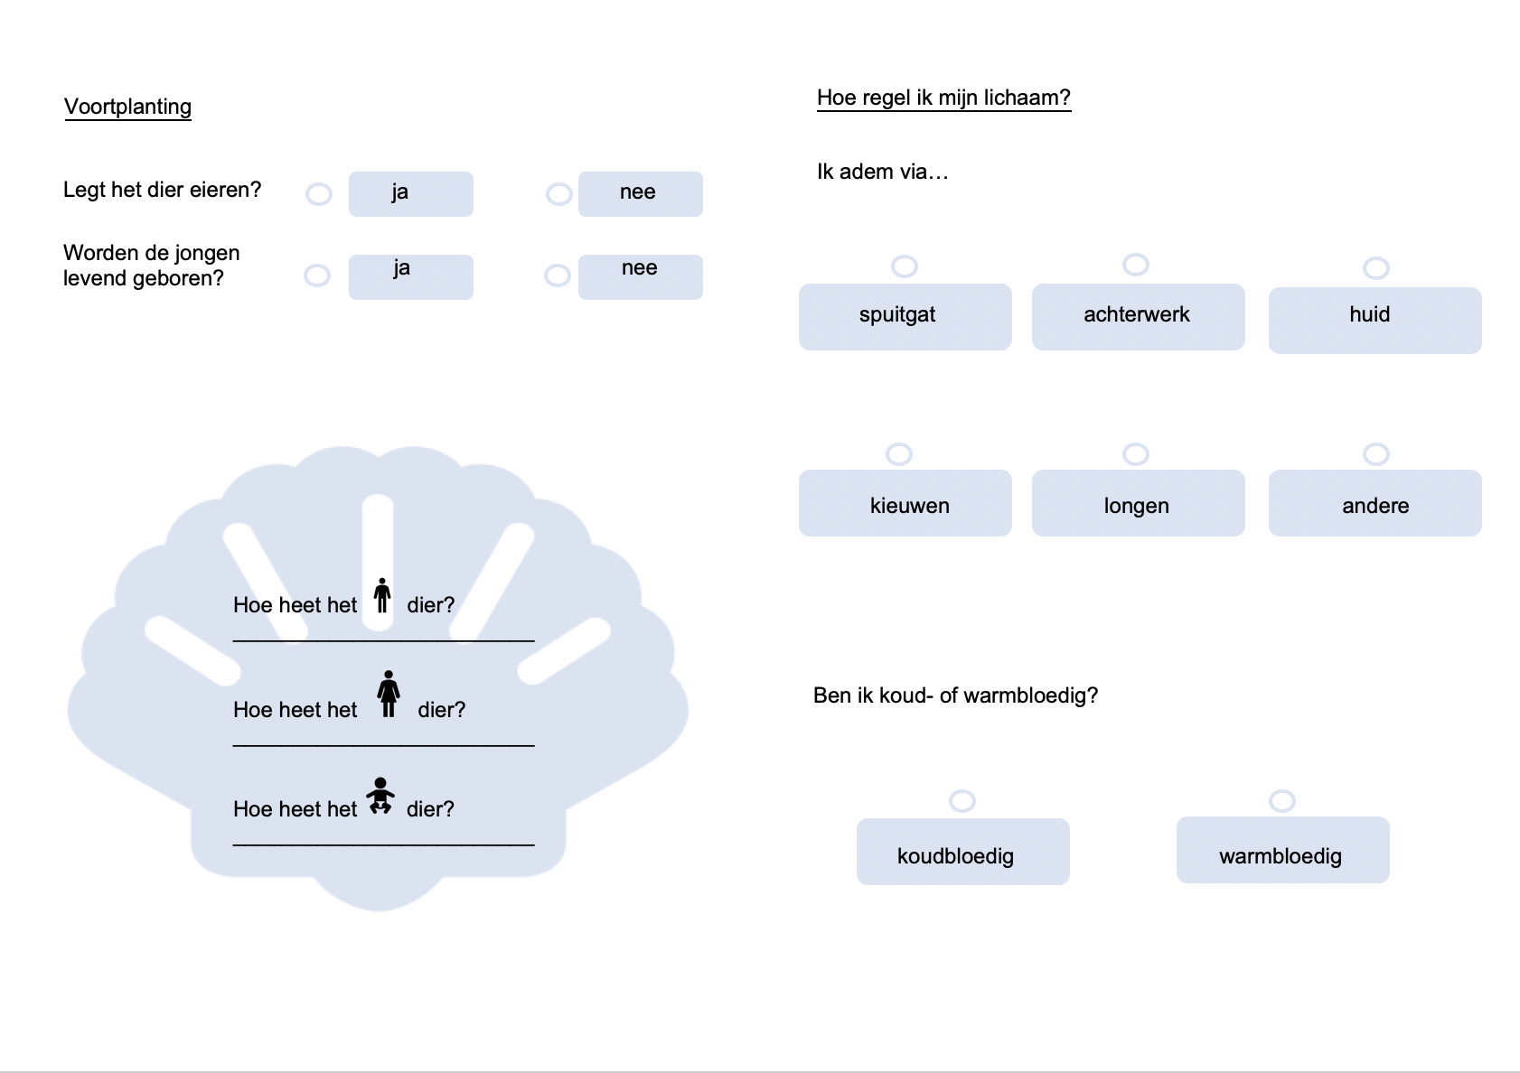
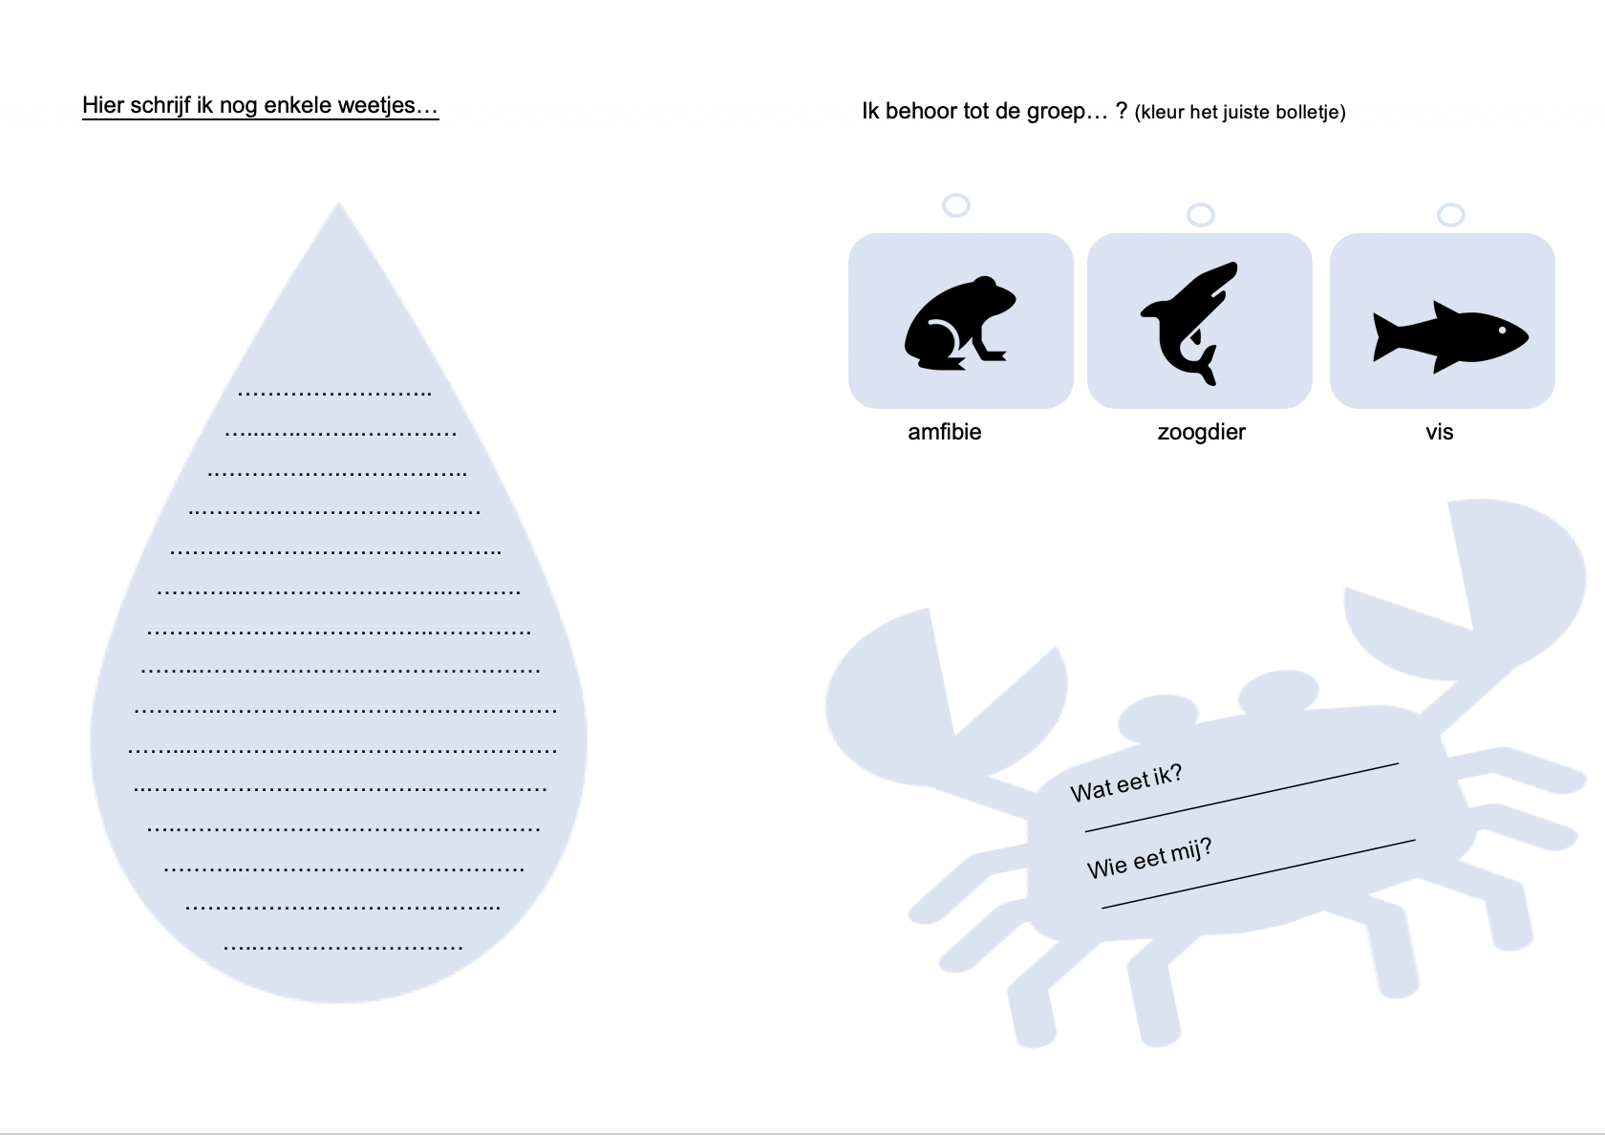
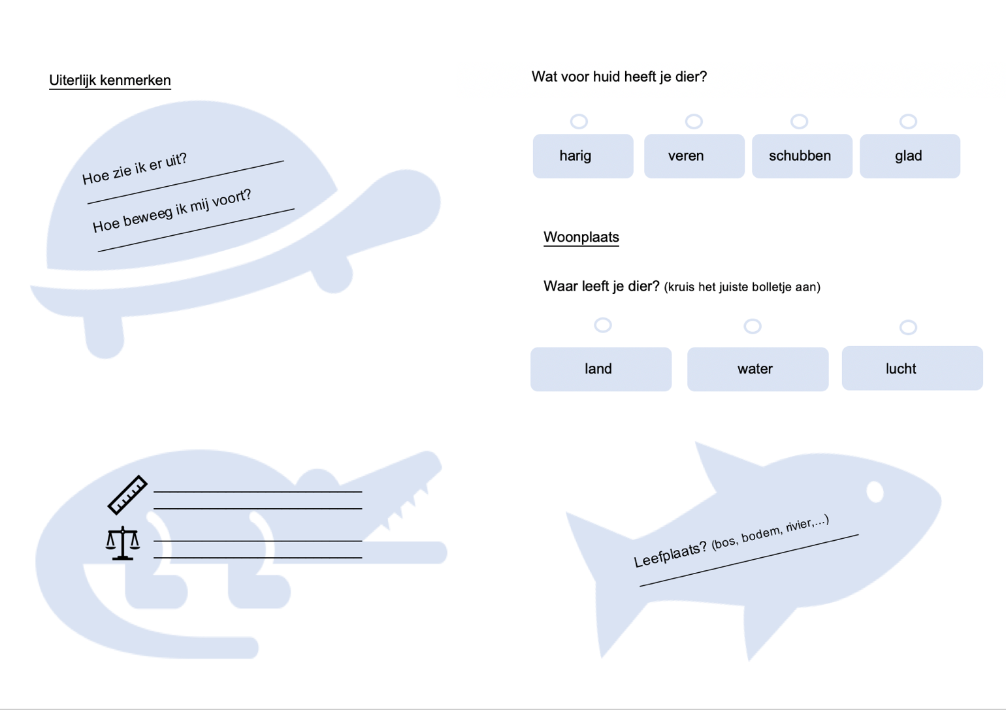
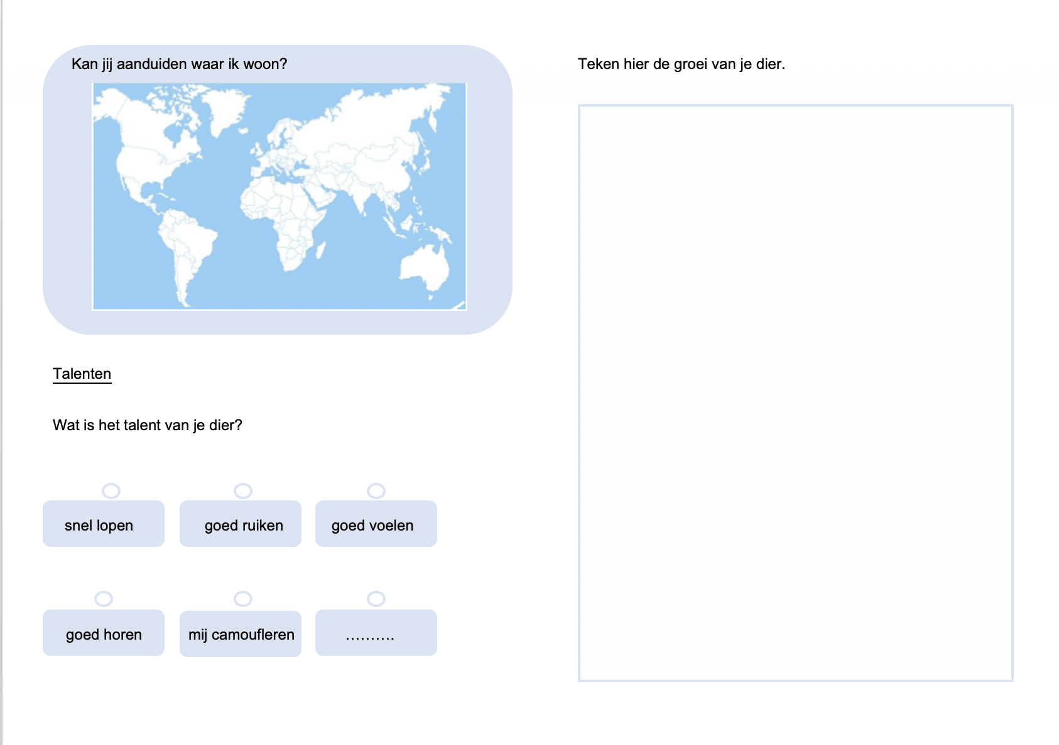
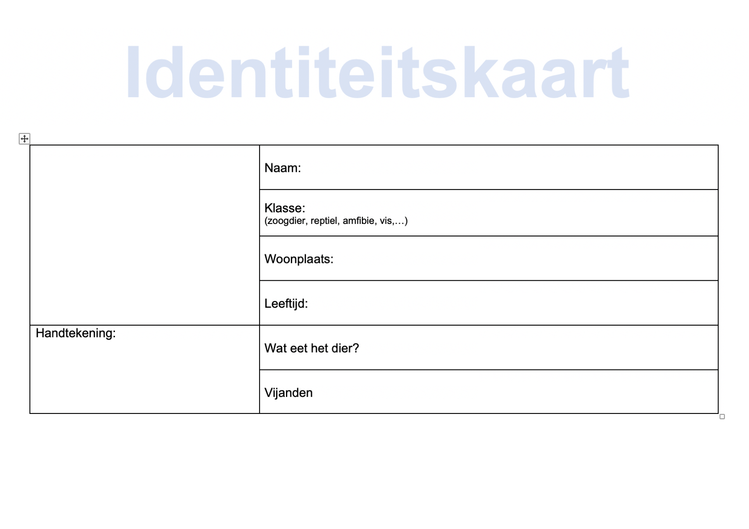

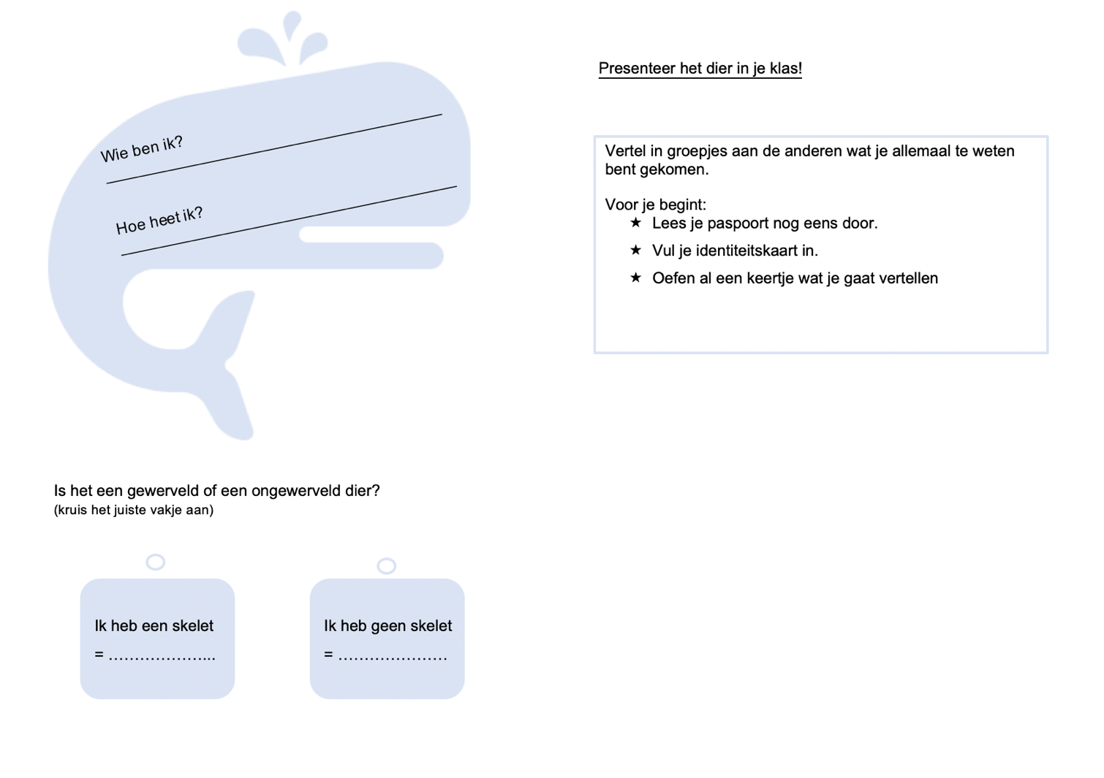
Bijlage 7: Identiteitskaart 3e leerjaar

